1895-PLA-MI-2020

Ref. SICE: 1580-20

20 de noviembre de 2020

Licenciada

Silvia Navarro Romanini

Secretaría General de la Corte

Estimada señora:

Le remito el informe suscrito por la Inga. Elena Gabriela Picado González, Jefa a.i. del Subproceso de Modernización Institucional, relacionado con el Rediseño de Procesos del modelo Penal por medio de nuevas tecnologías de información de la Fiscalía del Primer Circuito Judicial de Guanacaste, Liberia.

Con el fin de que se manifestaran al respecto, mediante oficio 1482-PLA-MI-2020 del 1° de setiembre de 2020, el preliminar de este documento fue puesto en conocimiento de la máster Emilia Navas Aparicio, Fiscala General de la República. También se le solicitó criterio a la Fiscalía General, Administración del Ministerio Público, Unidad de Monitoreo y Apoyo a la Gestión de Fiscalías (UMGEF), Unidad de Capacitación y Supervisión del Ministerio Público, Administración Regional del Primer Circuito Judicial de Guanacaste, Dirección de Tecnología de la Información, Dirección de Gestión Humana, al Ing. Jorge Rodríguez Salazar, Jefe del Subproceso de Evaluación y a la Licda. Ana Ericka Rodríguez Araya, Jefa del Subproceso de Estadística, ambos de la Dirección de Planificación. Como respuesta se recibió el correo electrónico del 29 de setiembre de 2020, suscrito por la Licenciada Alina Gabriela Ortiz Ortiz, del Subproceso de Salud Ocupacional de la Dirección de Gestión Humana, “Anexo 5”; a su vez, el 1 de octubre de 2020 se recibió el oficio 1912-DTI-2020, suscrito por el Licenciado Jonathan Montiel Álvarez, Jefe de Subproceso Gestión del Servicio de la Dirección de Tecnología de Información, “Anexo 6”. Además, el 30 de setiembre de 2020 se recibió el correo electrónico de la señora Isabel Rojas Quirós, de la Secretaría de la Fiscalía General del Ministerio Público, en el cual adjuntan nota con observaciones en términos generales respecto al informe 1482-PLA-MI-2020, “Anexo 7” y el 2 de octubre de 2020 se recibió correo electrónico por parte del Licenciado Elvis López Matarrita, Fiscal Adjunto del Primer Circuito Judicial de Guanacaste (Liberia),“Anexo 8”. Todas las observaciones fueron debidamente atendidas en el presente informe.

Atentamente,

Máster Allan Pow Hing Cordero, Jefe a.i.

Proceso Ejecución de las Operaciones

***Se adjuntan respuestas recibidas.***

Copias:

* Fiscalía General
* Administración del Ministerio Público
* Unidad de Capacitación y Supervisión del Ministerio Público
* Unidad de Monitoreo y Apoyo a la Gestión de Fiscalías (UMGEF)
* Administración Regional del Primer Circuito Judicial de Guanacaste
* Dirección de Tecnología de la Información
* Dirección de Gestión Humana

Ref. **1580-2020 /** 824-2019/180-2020/1453-2020

20 de noviembre de 2020

Máster

Allan Pow Hing Cordero, Jefe a.i.

Proceso Ejecución de las Operaciones

Estimado señor:

La Dirección de Planificación con el liderazgo del Despacho de la Presidencia diseñó el proyecto Rediseño de Procesos del modelo Penal por medio de nuevas tecnologías de información (proyecto P01-PLA-2018), aprobado por el Consejo Superior en la sesión 71-17, del 1 de agosto del 2017, artículo CXI, donde se aprobó el abordaje de la materia penal. El proyecto consta de tres fases: planeación, ejecución y seguimiento y se inauguró en una actividad protocolaria el 4 de mayo de 2018.

El Consejo Superior, en sesión 43-19 celebrada el 14 de mayo de 2019, artículo XLII, conoció mediante oficio 493-PLA-MI-2019 del 3 de abril de 2019 de la Dirección de Planificación, la propuesta del *“Modelo de Tramitación del Ministerio Público”*, con el cual se espera estandarizar en la medida de lo posible la tramitación y controles administrativos en este ámbito, aprobando el modelo en la sesión mencionada.

A raíz de lo anterior, la Dirección de Planificación elaboró un Plan de Trabajo para llevar a cabo un proceso de diagnóstico y análisis del funcionamiento actual, así como el planteamiento de propuestas de mejora en cada una de las oficinas del Ministerio Público que conocen de la materia penal, programado por un espacio de cinco semanas por oficina en todos los Circuitos Judiciales del país.

A continuación, se muestran los resultados del abordaje realizado en la **Fiscalía del Primer Circuito Judicial de Guanacaste (Liberia).** El estudio fue realizado por la Licda. Raquel Ramírez Bonilla (en su momento laboraba en la Dirección de Planificación) y el Ing. Christian Vizcaíno Mora, ambos Profesionales 2, en Coordinación con el Ing. Nelson Arce Hidalgo, Coordinador de Unidad 3, todos del Subproceso a mi cargo.

Atentamente,

Inga. Elena Gabriela Picado González, Jefa a.i.

Subproceso de Modernización Institucional



 

***Subproceso de Modernización Institucional***

***Proceso de Ejecución de las Operaciones***

***Dirección de Planificación***

***Informe de la Fiscalía del Primer Circuito Judicial de Guanacaste (Liberia)***

***Elaborado por:***

*Ing. Christian Vizcaíno Mora*

*Licda. Raquel Ramírez Bonilla*

|  |  |  |
| --- | --- | --- |
|  | **NOMBRE** | **Puesto** |
| **Revisado por:** | Ing. Nelson Arce Hidalgo, MGP | Coordinador de Unidad |
| **Aprobado por:** | Inga. Elena Gabriela Picado González | Jefa a.i. Subproceso Modernización Institucional |
| **Visto Bueno** | Ing. Allan Pow Hing Cordero | Jefe a.i. Proceso Ejecución de las Operaciones |

Noviembre 2020

|  |  |
| --- | --- |
| **INFORMACIÓN GENERAL:** | |
| Código: | P01-PLA-18. | |
| Proyecto: | Rediseño de Procesos del modelo Penal por medio de nuevas tecnologías de información. | |
| Directora: | Licda. Nacira Valverde Bermúdez | |
| **Elaborado por:** | Ing. Christian Vizcaíno Mora, Licda. Raquel Ramírez Bonilla | |
| **Patrocinador:** | Consejo Superior | |
| **Referencias Internas:** | 824-2019, 180-2020, 1453-20; **1580-2020** | |

# Antecedentes

El Rediseño de procesos de materia Penal es una necesidad que la Corte Plena definió desde el 2012, lo cual no pudo ser realizado de manera integral en todos los Circuitos Judiciales por la Dirección de Planificación debido a que en ese momento histórico se establecieron otras prioridades como lo fueron los rediseños del Segundo Circuito Judicial de Alajuela (2013-2014-2015), el Circuito Judicial de Cartago (2015-2016) y las Reformas Procesales Laboral y Civil (2016-2017).

A continuación, se detallan los principales antecedentes que se tienen sobre el Rediseño de procesos del modelo Penal:

1. Estudio de la Auditoría Judicial 958-107-AUO-2012 Estructura de Control Interno de los Juzgados Penales a nivel gerencial y su contribución a la Etapa de Investigación del Proceso Penal.
2. Sesión de Corte Plena 37-12, del 29 de octubre de 2012, artículo VIII, donde se solicitó definir el modelo de gestión de despachos.
3. Sesión de Corte Plena 15-16 del 16 de mayo de 2016, artículo XVII, en la que se aprobó el informe 259-66-SAO-2016 de la Auditoría Judicial relacionada al “Estudio Operativo de los Tribunales Penales.” (Ref. 986-16).
4. Sesión del Consejo Superior 71-17 celebrada el 1 de agosto del 2017, artículo CXI, conoció el oficio DP-449-2017 del 26 de julio de 2017, donde se aprueba un abordaje por parte de Presidencia de la Corte de las oficinas penales.

El 3 de agosto de 2017, la Dirección de Planificación en conjunto con el Despacho de Presidencia del Poder Judicial inició un proyecto de Rediseño integral de la materia penal, el cual en su fase uno tuvo un acercamiento a los Juzgados y Tribunales Penales, sin embargo, se consideraba fundamental extender el abordaje al Ministerio Público, razón que provocó un acercamiento con la Fiscalía General de la República.

Mediante acuerdo tomado por el Consejo Superior del Poder Judicial, en sesión 43-19 celebrada el 14 de mayo del 2019, artículo XLII, se acordó tener por rendido el informe 493-PLA-MI-2019 de la Dirección de Planificación sobre el *“Modelo de Tramitación del Ministerio Público”* y aprobar dicho Modelo, el cual brinda las pautas a analizar en el abordaje a realizar en cada una de las oficinas de la Fiscalía General.

# Estructura Organizacional

## Organigrama

**Figura 1 Estructura de la Fiscalía del Primer Circuito Judicial de Guanacaste (Liberia)**

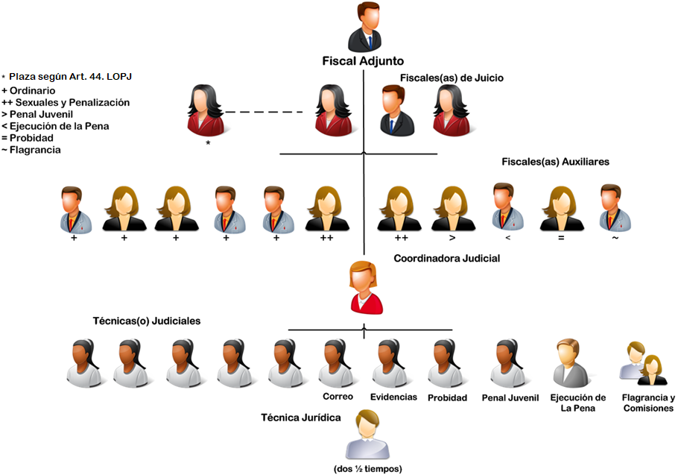

***Fuente: Fiscalía de Liberia. Durante el periodo de estudio del Diagnóstico de la Situación Actual***

El personal que tiene esta Fiscalía se ubica según su escala jerárquica, una Fiscala Adjunta o un Fiscal Adjunto, cuatro fiscalas o fiscales también conocidos como fiscales o fiscalas de juicio, haciendo la observación que se contaba con una plaza de Fiscal adicional para la atención de juicios como parte del plan remedial de descongestión de circulante del Tribunal de Liberia según artículo 44 LOPJ (esto según informe 1815-PLA-17), sin embargo, dada la situación de emergencia nacional por el COVID-19 y la circular 52-2020 emitida por la Corte Plena, este permiso estuvo vigente hasta el 31 de marzo de 2020, donde según acuerdo de Consejo Superior en sesión 30-2020 del 31 de marzo del 2020, donde se conoció el informe 493-PLA-2020 de la Dirección de Planificación, se aprobó el escenario 1 que contemplaba permisos con goce de salario solamente en aquellas oficinas de Tribunales Penales que no contaban con las estructuras mínimas para realizar juicios colegiados, por lo que el permiso en la zona de Liberia se tuvo que suspender.

Se cuenta además con once fiscales o fiscalas auxiliares que dentro de dicho grupo está contemplado el Fiscal o Fiscala destacado en cada una de las siguientes especialidades: Flagrancia, Probidad, Penal Juvenil y Ejecución de la Pena. Los restantes fiscales o fiscalas Auxiliares, cinco de ellos son de trámite ordinario y dos se especializan en Delitos Sexuales y Penalización. Estos son responsables del trámite de causas, audiencias preliminares y apelaciones.

Se cuenta con una persona Coordinadora Judicial, siete personas técnicas judiciales y dos plazas de Técnica o Técnico Jurídico de medio tiempo, (las cuales son ocupadas por una misma persona, lo que equivale a que esta persona trabaja en jornada completa), las cuales desempeñan las siguientes labores:

* Una de ellas principalmente realiza funciones de correo y envío de expedientes.
* Otra tiene el recargo de las evidencias.
* Dos personas técnicas judiciales se encargan exclusivamente del tema de Flagrancia.
* Una persona técnica judicial en cuestiones propias de Probidad.
* Una persona técnica judicial de Penal Juvenil
* Una persona técnica judicial en labores propias de Ejecución de la Pena.
* Una persona Técnica Jurídica en funciones de apoyo a los fiscales y al trámite de asuntos.

**Figura 2 Estructura del Despacho. Perfiles**

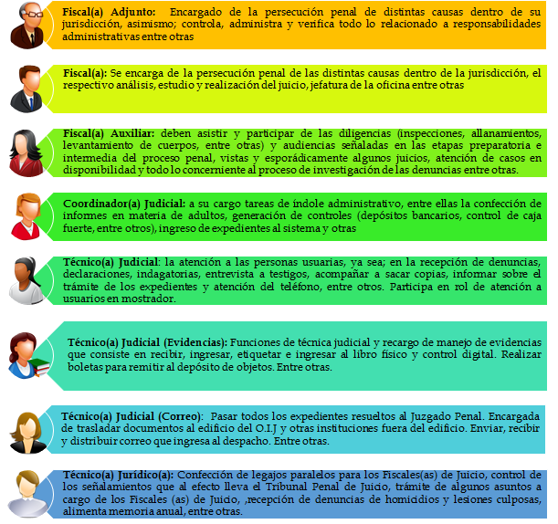

***Fuente: Elaboración Propia***

Ver descripción completa de perfiles según plantillas en Anexo 1.

## Estructura funcional del despacho

**Figura 3 Estructura Funcional de la Fiscalía de Liberia**

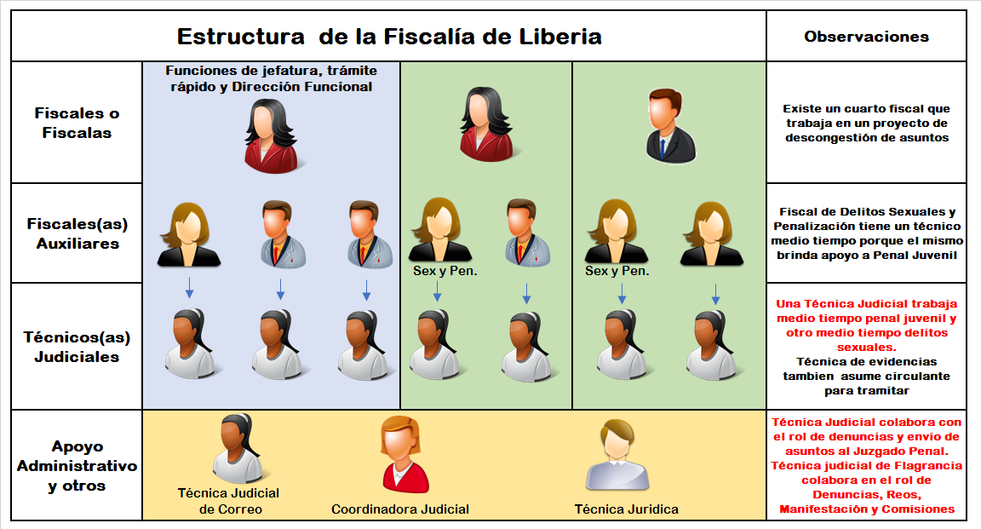

**Fuente: Fiscalía de Liberia. Durante el periodo de estudio del Diagnóstico**

La Fiscalía de Liberia está conformada funcionalmente como se observa en la figura anterior, donde la Fiscala Coordinadora encargada de la dirección funcional tiene un equipo de trabajo de tres personas fiscales auxiliares. Otra Fiscala a cargo de dos personas fiscales auxiliares y un tercer Fiscal a cargo de dos fiscalas auxiliares.

Cada uno de estos fiscales o fiscalas cuentan con el apoyo de una persona Técnica Judicial. A su vez, se cuenta con puestos administrativos: una Técnica Judicial en funciones de distribución de asuntos al Juzgado Penal, una Coordinadora Judicial y una Técnica Jurídica, quienes brindan colaboración y soporte a los demás integrantes de la oficina.

**Figura 4** **Estructura funcional de la Fiscalía de Liberia con respecto al área jurisdiccional**

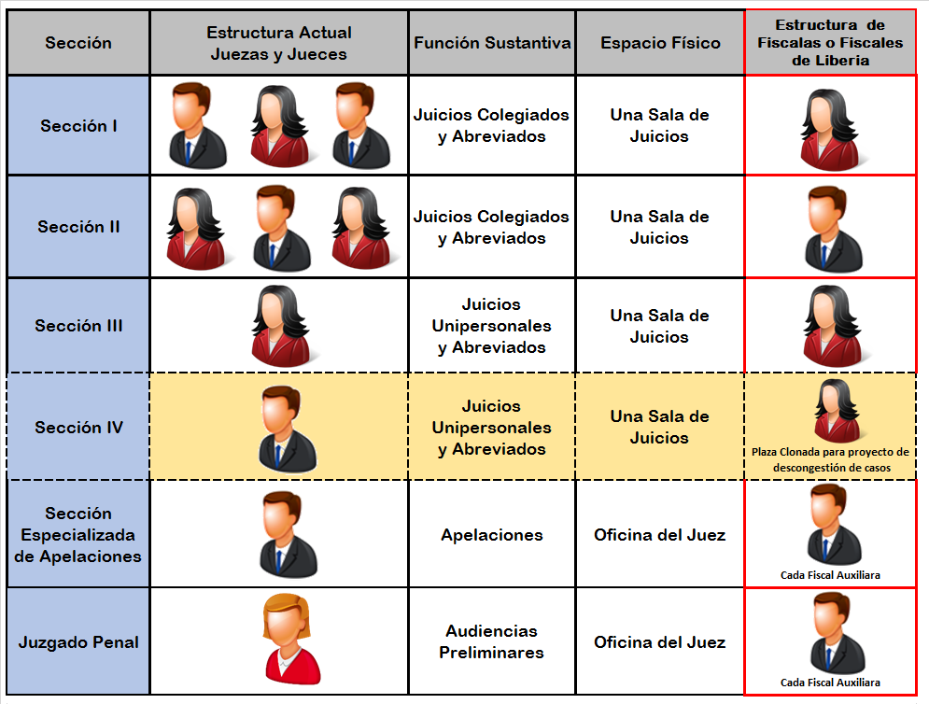

***Fuente: Fiscalía de Liberia, Tribunal Penal de Liberia. Durante el periodo de estudio del Diagnóstico***

En cuanto a la figura anterior, se puede apreciar la estructura actual que existe de la Fiscalía de Liberia en relación con el Juzgado y Tribunal Penal de Liberia.

El Tribunal Penal de Liberia cuenta con dos secciones colegiadas, donde por parte de la Fiscalía se dispone de una persona Fiscal para cada una de ellas. Además de las secciones colegiadas se cuenta con dos secciones unipersonales, esto considerando la sección emergente para el proyecto de descongestionamiento de asuntos que es la que se muestra de distinto color, para éstas de igual manera se cuenta con una persona fiscal, una de ellas en condición de plaza según Art. 44 LOPJ y la otra es cubierta por la Fiscala de Juicio en funciones de jefatura y ocasionalmente colaboran los fiscales o fiscales auxiliares a esta sección.

Las audiencias preliminares y apelaciones son vistas por las fiscalas o los fiscales auxiliares de esta oficina.

# Definición de Equipo de Mejora de Procesos

El día 25 de abril del 2019 en conjunto con el Fiscal Adjunto Licenciado Lic. Giovanni Leiva Jiménez se conforma el equipo de mejora de la Fiscalía del Primer Circuito Judicial de Guanacaste (Liberia), mismo que será el enlace directo con el resto de las personas de la oficina.

## Conformación del Equipo de mejora

Como parte de las actividades de inicio del proyecto de Rediseño de procesos, es importante trabajar directamente con personal, que forma parte de la estructura organizativa de este despacho.

La integración de este Equipo de Mejora se establece de acuerdo con la estructura y descripción que se muestra a continuación, esto como parte de las propuestas de este despacho.

**Figura 5. Estructura de la Fiscalía del Primer Circuito Judicial de Guanacaste (Liberia)**

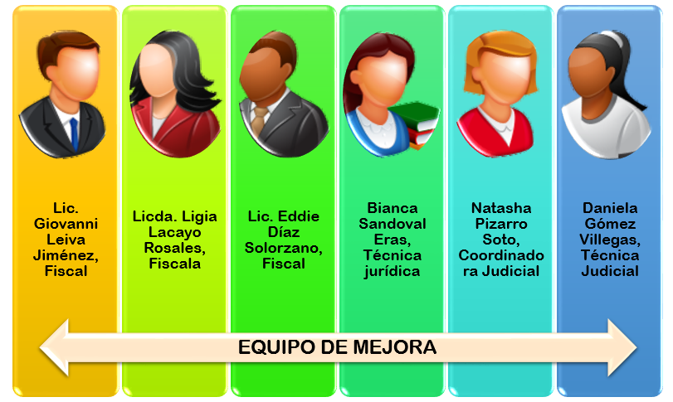

***Fuente: Elaboración Propia***

Parte de las responsabilidades y funciones que se le asignan a este Equipo de Mejora, se encuentran:

* Preparar los informes mensuales de los indicadores durante los primeros quince días de cada mes.
* Implementar, coordinar y brindar seguimiento a los planes remediales.
* Valorar la incorporación dentro del proceso de mejora de las recomendaciones emitidas por la Contraloría de Servicios.
* Remitir los indicadores, minutas de reuniones, planes remediales y demás información a la Administración, con copia al Consejo Administración, a la Unidad de Monitorio y Gestión de las Fiscalías (UMGEF), a la Dirección de Planificación y al representante asignado por esta Dirección para la realización del proyecto), **durante la tercera semana de cada mes**.

# Atención a la persona usuaria

Mediante correo remitido al Subcontralor de Servicios de Liberia, Licenciado Gustavo Solano Rivera se le solicitó información sobre el servicio que brinda la Fiscalía de Liberia, según se encuentra respaldado en el sistema de registro de inconformidades con el que cuenta la Contraloría de Servicios.

Según oficio 074-CSG-2019, la Contraloría de Servicios de Liberia, Guanacaste, durante el período comprendido de enero de 2018 al 30 de abril de 2019, se recibieron 16 inconformidades en relación con el servicio que brinda la Fiscalía Adjunta de Liberia en su turno Ordinario y 4 de la Fiscalía de Flagrancia. De todos los requerimientos recibidos se logró evidenciar en dos de ellos deficiencia en el servicio que se brinda a la persona usuaria, mientras que en los restantes no se identificó afectación alguna en el servicio que brinda el despacho judicial en estudio. En términos porcentuales, a manera de ilustración, del 100% de inconformidades tramitadas, en el 12,50% de ellas se identificó deficiencia en el servicio brindado a la persona usuaria.

Esta Contraloría de Servicios una vez analizado los registros existentes, concluye que de las afectaciones que recibieron las personas usuarias, corresponden a:

* Excesivos tiempos de respuesta institucionales: Insatisfacción por lo que dura la institución en emitir un documento, giro, oficio o resoluciones, como también en enviar a notificar o citar a las partes de un proceso.

**Cuadro 1 Inconformidades. Fiscalía de Liberia enero 2018 – abril 2019**

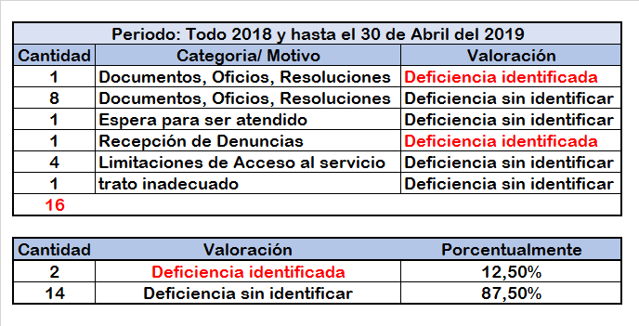

***Fuente: Contraloría de Servicios de Liberia***

En cuanto al detalle del total de las inconformidades que indica Contraloría de Servicios se anexa el informe emitido por esta oficina (*Anexo 2*).

# Mapa general del proceso

Los procesos generales de la Fiscalía del Primer Circuito Judicial de Guanacaste (Liberia) se pueden observar en la figura y diagrama a continuación mostrados.

Para fines de la confección se conversó con la Fiscala Coordinadora dada su gran experiencia dentro de esta oficina y con base en la información se revisa el diagrama general del proceso.

**Figura 6. Diagrama del Proceso Penal en la Fiscalía del Primer Circuito Judicial de Guanacaste (Liberia)**

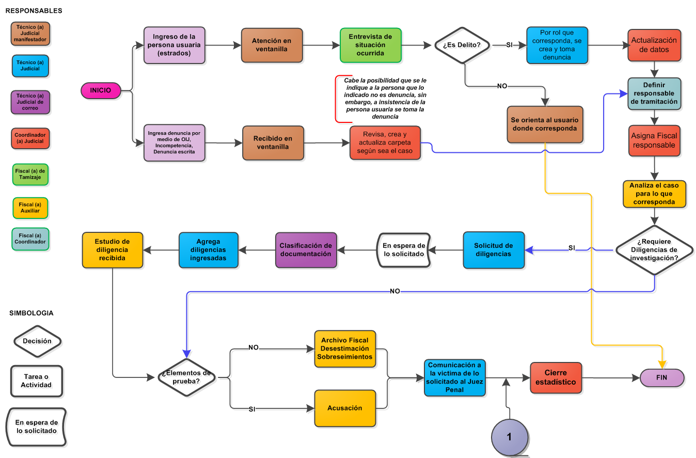

***Fuente: Elaboración propia***

**Figura 7. Diagrama del Proceso en la Fiscalía del Primer Circuito Judicial de Guanacaste (Liberia)**

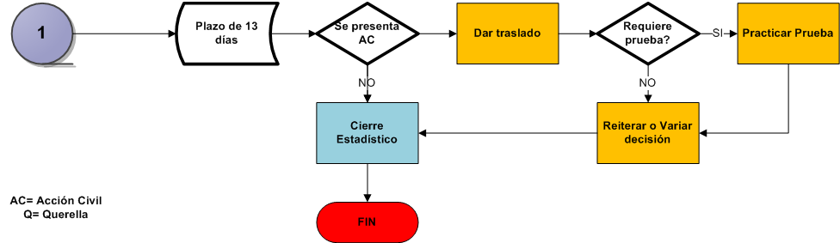

***Fuente: Elaboración propia***

El proceso inicia cuando un usuario se presenta a la Fiscalía, expresando su intención de interponer una denuncia. Es atendido por el manifestador encargado que por turno corresponde en la atención al público, quien valora de primera entrada si lo manifestado por el usuario lo puede atender la Fiscalía o caso contrario redirige al usuario al despacho correcto (Juzgado Contravencional, Juzgado Familia u otra oficina) a interponer sus alegatos, en caso de abarcarlo la Fiscalía se consulta a la Fiscala o al Fiscal Tamizador, le explica la situación para después dirigirse al usuario e indicarle lo que procede o en su defecto, proceder con la recepción de denuncia.

Luego de recibir la denuncia, la persona técnica judicial procede a asignarle un Número Único de Expediente (NUE) e ingresa la información básica, la persona fiscal de tamizaje y dirección funcional revisa las denuncias, determina que se deja para tamizaje y lo restante la Coordinadora Judicial lo distribuye por rol a los Fiscales y Fiscalas Auxiliares.

La Fiscala o el Fiscal Auxiliar valora la denuncia que es presentada, valora la prueba requerida, de ser necesario solicita investigación al Organismo de Investigación Judicial (O.I.J.) bajo dirección funcional y realiza todas las diligencias que considere necesarias, seguidamente traslada nuevamente el asunto a la Técnica o al Técnico Judicial a cargo para el trámite del expediente, para que proceda a solicitar lo requerido según lo previamente indicado por la persona Fiscal a cargo y esperar las respuestas a lo solicitado. Una vez teniendo todas las pruebas recabadas será la persona fiscal auxiliar la que valore y determine mediante proyecto de resolución fundado el destino del expediente y su respectivo término

# Análisis estadístico

De los informes estadísticos de esta oficina se rescata y compila información importante para el despacho, así como para los fines del proyecto donde se observan comportamientos y tendencias de la oficina, respecto a la carga de trabajo y del movimiento ocurrido en la Fiscalía del Primer Circuito Judicial de Guanacaste (Liberia).

**Gráfico 1. Entrados y Salidos 2014-2018 Fiscalía de Liberia, Guanacaste**

***Fuente: Anuarios Estadísticos.***

El año 2018 reporta la mayor cantidad de casos entrados y la segunda mayor salida del periodo, véase que, en comparación al 2017, la entrada aumentó en un 24,03%, correspondiente a 1376 asuntos y la salida respecto a ese mismo año se incrementó en un 20,47% que equivale a 1126 asuntos más.

Para el primer cuatrimestre del 2019 se registran 1872 asuntos entrados, si continúa esta tendencia en la entrada, al final del periodo se reportarán 5616 asuntos entrados, siendo un 1,92% menos respecto al 2018 (Proyección).

**Gráfico 2. Circulante Inicial e Final de la Fiscalía de Liberia, Guanacaste**

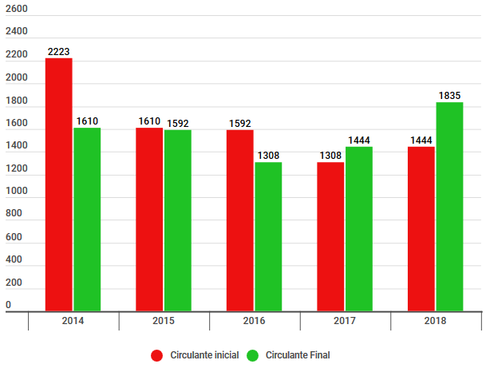

***Fuente: Anuarios Estadísticos***

El gráfico anterior muestra los circulantes iniciales y finales para el periodo 2014 a 2018, siendo este último, el más alto de los años analizados, producto del incremento en la entrada de asuntos en el 2018. Esto representa un incremento del 21% que corresponde a 391 casos.

Como dato preliminar para el primer cuatrimestre de 2019 se tiene un circulante inicial de 1835 asuntos y como circulante final 1986, mostrando un comportamiento de crecimiento en la entrada de asuntos.

**Gráfico 3. Tipo de Terminados. Fiscalía de Liberia. 2014-2018**

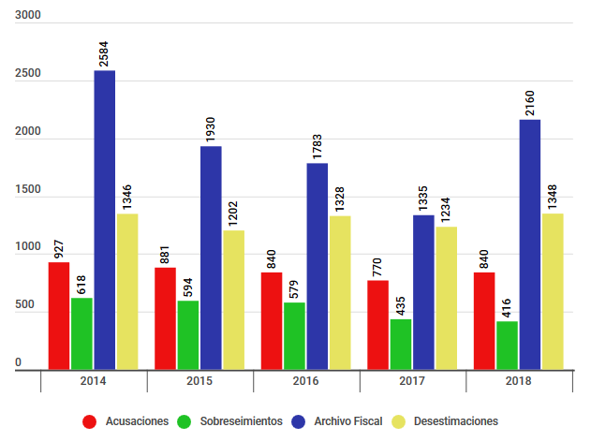

***Fuente: Anuarios Estadísticos***

El porcentaje de acusación para la Fiscalía de Liberia representa un 14,82% de los asuntos terminados para el periodo que se analiza. Véase que para el año 2018 esta oficina registró 840 acusaciones siendo el segundo mejor registro respecto de los años mostrados en el gráfico anterior. Recalcar la importancia que tiene este indicador, pues finalizar estadísticamente asuntos con un proyecto de acusación responde a que el Ministerio Público, en tiempo pudo encontrar los elementos probatorios que le permitieron reconstruir un hecho.

Para el año anterior se registró un 8,33% más respecto al 2017 (770), lo que representa 70 acusaciones más.

Con respecto a los otros motivos de término el archivo fiscal es el más representativo en todos los años y para el 2018 significó un 39,27% del total de asuntos terminados.

**Gráfico 4. Promedio de asuntos acusados por fiscal. Fiscalía de Liberia. Período enero 2018-marzo 2019**

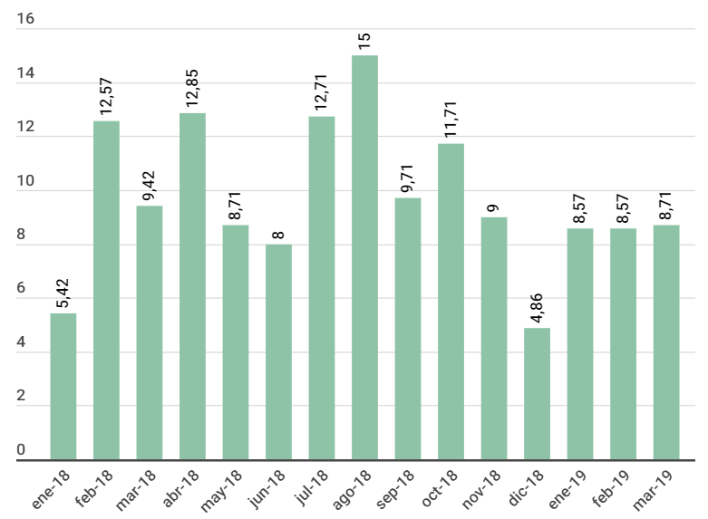

***Fuente: Anuarios Estadísticos***

El gráfico anterior expone el promedio mensual respecto a la cantidad de acusaciones por persona fiscal auxiliar que se presentaron en quince meses, es decir, desde enero 2018 a marzo 2019. El promedio por el periodo indicado indica ser de 9,72 acusaciones por persona fiscal auxiliar.

**Gráfico 5. Entrada Mensual. Fiscalía de Liberia. Enero 2018-abril 2019**

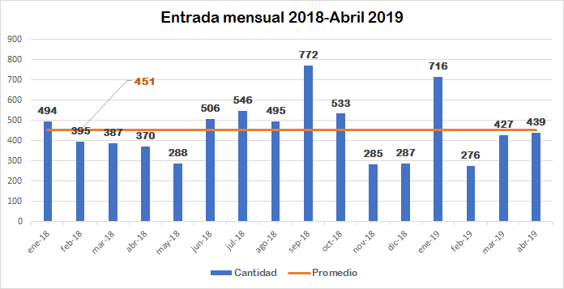

***Fuente: Anuario Estadístico, SIGMA Durante el periodo de estudio del Diagnóstico***

En el gráfico anterior se puede apreciar la cantidad de asuntos ingresados en total (entrados y reentrados) durante el 2018 y el primer cuatrimestre de 2019, donde no se observa una entrada uniforme mensual. Para los meses de setiembre de 2018 y enero de 2019 se aprecia un incremento de 321 y 265 casos más respectivamente, en comparación al promedio de 451 casos mensuales. Haciendo la relación de cantidad de personas fiscales auxiliares versus cantidad promedio de asuntos ingresados, se tiene como resultado que por mes a cada Fiscala o Fiscal le ingresan 73 asuntos en promedio. Esto sin contemplar la labor de tamizaje que se realiza por parte de la Fiscala Coordinadora como se verá más adelante.

***Gráfico 6. Gráfico de Embudo de la Frecuencia de Delitos en la Fiscalía de Liberia desde enero 2018 a abril 2019***

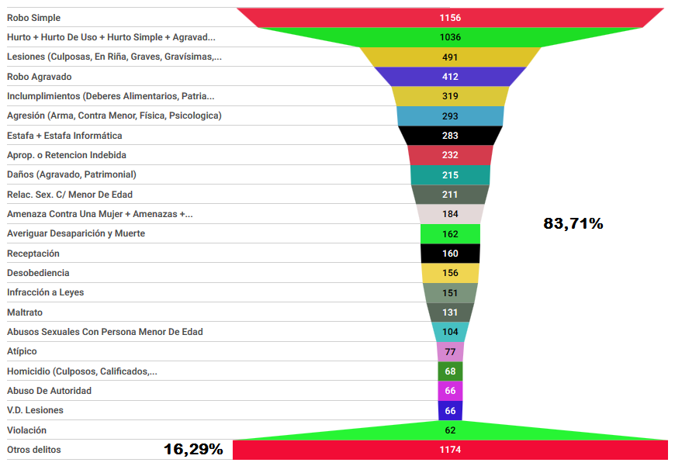

***Fuente: Control de asuntos entrados en Fiscalía de Liberia. Durante el periodo de estudio del Diagnóstico***

Como se aprecia en el grafico anterior, el delito de robo simple es el que con más frecuencia se registró en la Fiscalía de Liberia con 1156 ocasiones, continuando con los relacionados a hurtos que dan una sumatoria de 1036 asuntos y en tercer lugar los vinculados a lesiones con 491 casos. Un extracto de 23 clases de delito, registraron casi un 84% de una lista de 153 tipos de delito.

## Duración de los procesos

La duración de los procesos en la Fiscalía de Liberia se analizó con la memoria anual del año 2018 respecto a los asuntos que en su oportunidad culminaron con un proyecto de acusación y terminaron con la realización de un juicio y una sentencia.

**Figura 8. Duración del proceso con sentencia 2018**

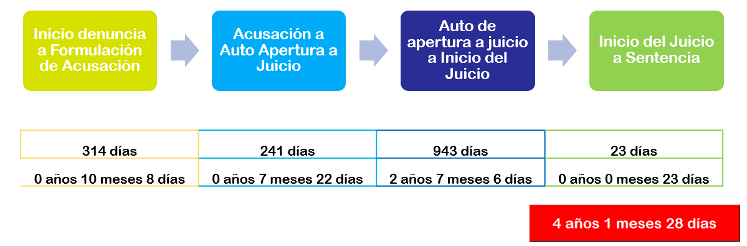

***Fuente: Memoria Anual 2018. Fiscalía de Liberia***

La duración promedio del proceso en la Fiscalía de Liberia es de **314 días**, equivalente a diez meses y ocho días. Posteriormente se muestra el tiempo que un caso dura en promedio en otras instancias hasta la culminación de este.

Se debe considerar que, estos procesos son aquellos que llegaron hasta el dictado de una sentencia, pues existe la posibilidad que en dicho promedio no se contemplen todos los asuntos que efectivamente salieron con acusación y que están en espera de señalamiento u otro tipo de audiencia.

Para tales efectos se confecciona una tabla de frecuencias con la duración de la totalidad de asuntos con acusación salidos en el año 2018.

**Cuadro 2. Frecuencia de Acusaciones en la Fiscalía de Liberia durante el 2018**

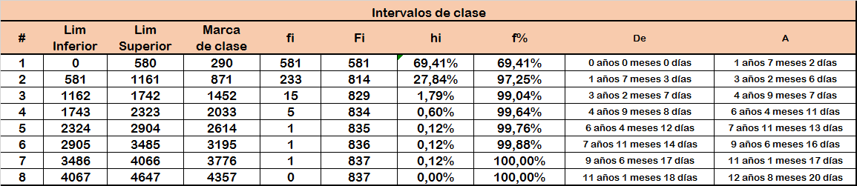

***Fuente: Elaboración Propia***

Según se muestra en el cuadro previo, la mayor concentración de datos se da en acusaciones que se da en plazos que van de los cero días a un año siete meses y dos días, para un 69% y el un segundo gran porcentaje de 27%, de acusaciones que son emitidas entre un año siete meses y tres días a tres años dos meses y seis días. Se infiere que la duración de procesos de más de 3 años en adelante son casos aislados y podrían considerarse de mayor complejidad o en su defecto estuvieron en circulante pasivo determinado lapso de ahí el tiempo de duración.

Si trasladamos esta información a un gráfico “embudo” (Funnel) se observa de mejor manera esa concentración de acusaciones en el periodo y lapso mencionado.

**Gráfico 7. Porcentaje de los procesos en intervalos de tiempo**

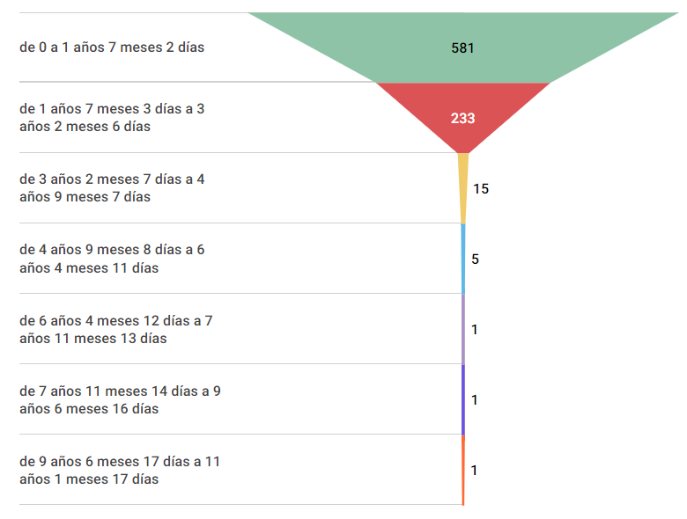

***Fuente: Elaboración Propia***

# Distribución de casos (cargas de trabajo)

Para determinar la carga de trabajo con la que cuentan las fiscalas y fiscales de la Fiscalía de Liberia, se solicitó a la Coordinadora Judicial emitir los listados por funcionario según el Sistema de Gestión de Despachos Judiciales y físicamente ir corroborando contra esta lista cada oficina de los fiscales y fiscalas.

**Gráfico 8. Distribución de Asuntos Fiscal. Fiscalía de Liberia**

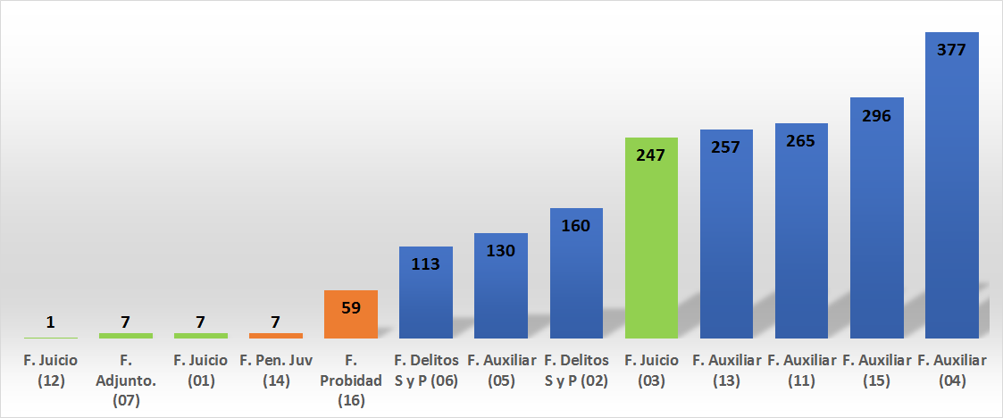

***Fuente: Coordinadora Judicial y Fiscales(as) de Liberia. Durante el periodo de estudio del Diagnóstico***

En el gráfico anterior se observa la distribución de asuntos por puesto respecto al circulante de la oficina.

Un dato para destacar es la cantidad de asuntos que tiene la persona fiscal 03, esto debido a su función específica de tamizaje de la oficina, de ahí que dicho circulante es cambiante dada esa particularidad.

El escritorio correspondiente a la persona Fiscal Auxiliar 04 es el que mayor cantidad de asuntos registra. En consulta a esta situación, se dice que la rotación en ese escritorio ha sido constante, por lo que el flujo de los expedientes ha sido más interrumpido.

## Tamizaje

Si bien, en el **Gráfico 5** durante el periodo 2018 y parte de 2019 se estimó un promedio de 73 asuntos por persona Fiscal Auxiliar y más adelante haciendo el ejercicio comparativo con las Fiscalías de referencia, bajo el periodo 2017-2018 dicho promedio arroja un resultado de 65 asuntos mensuales por persona fiscal. Es necesario ver la función del tamizaje y de lo que realmente le ingresa a una persona Fiscal, después de que el encargado de esta función valora las causas, se deja para depurar y entrega el resto a la persona Coordinadora Judicial para que ingrese al sistema y haga la debida distribución conforme al rol que se tenga establecido para la distribución de asuntos.

**Cuadro 3. Distribución de asuntos por persona Fiscal**

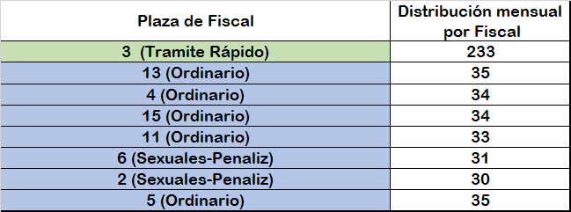

***Fuente: Control de Causas de Coordinadora Judicial de Liberia. Durante el periodo de estudio del Diagnóstico***

Véase que la función del tamizaje es significativa, por cuanto permite filtrar una serie de causas y distribuir aquellos casos más sustanciales a los Fiscales Auxiliares. Además, este ejercicio o función permite la identificación del 49,92% (233 asuntos) del total de asuntos ingresados para que sean tramitados de manera expedita, a través del proceso de trámite rápido; lo que incide en una disminución en el promedio de entrada por persona Fiscal Auxiliar de hasta en un 54,7% (de 73 asuntos mensuales en condiciones normales sin persona Fiscal en Dirección Funcional y Tamizaje, se traduce a 33 asuntos mensuales promedio por persona Fiscal cuando se realiza esta función) del total de circulante ingresado por persona Fiscal.

## Rezago

En cuanto al rezago judicial, este debe ser uno de los asuntos más importantes a resolver en todas las Fiscalías, ya que el mismo no solo genera costos judiciales, sino que además se debilita el servicio brindado al usuario que ve como transcurre el tiempo y su caso en particular no se ve que tenga una respuesta pronta. Los asuntos en rezago son aquellos casos con dos años o más de estar en trámite dentro de una Fiscalía desde el primer momento que se interpone la denuncia o ingresa al despacho según disposición 08-ADM-2011 de la Fiscalía General de la República.

**Gráfico 9. Rezago de la Fiscalía de Liberia a abril 2019**

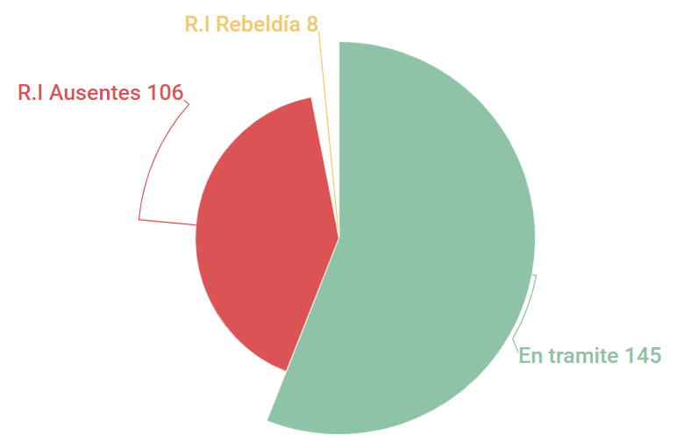

***Fuente: SIGMA. Durante el periodo de estudio del Diagnóstico***

El gráfico anterior divide el rezago en tres categorías, donde la Fiscalía debe dar mayor importancia aquel que se encuentre estadísticamente en trámite pues son aquellos asuntos que pueden prescribir.

**Gráfico 10.** **Asuntos en rezago (en trámite) por Fiscal a abril de 2019**

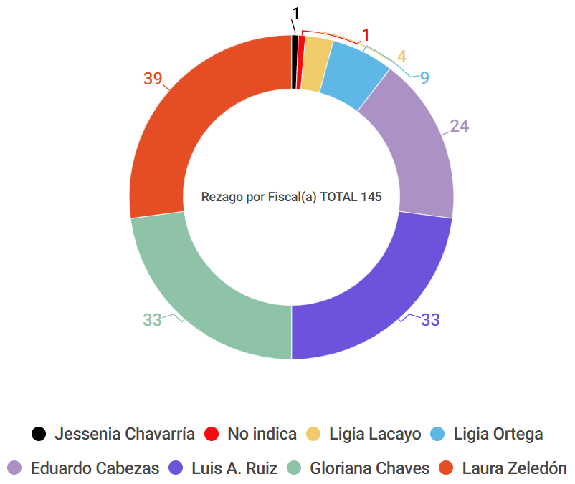

***Fuente: SIGMA. Durante el periodo de estudio del Diagnóstico***

El gráfico anterior muestra la distribución actual de los asuntos en rezago según puesto de trabajo, esto es importante a efecto de poder implementar algún plan remedial con relación a los casos en particular.

## Agenda Judicial

Para la recopilación de los datos, se hizo de manera manual a falta de una herramienta o control electrónico del resultado, tipo y persona fiscal que realizara la diligencia.

**Gráfico 11. Cantidad de Juicios por persona Fiscal. Enero a abril 2019**

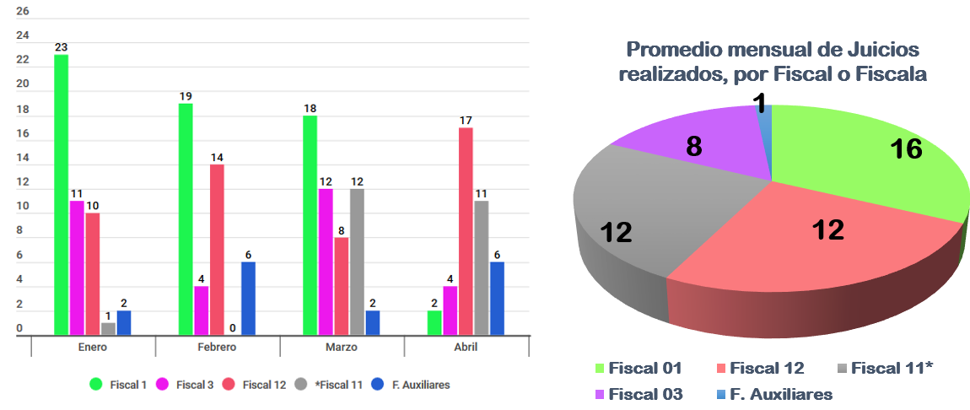

***Fuente: Boletas físicas. Durante el periodo de estudio del Diagnóstico***

Véase que la función se centra en los Fiscales o Fiscalas de Juicio y se tiene un cierto apoyo y colaboración por parte de las personas Fiscales Auxiliares. A partir de marzo de 2019 inicia una Fiscala de Juicio a cargo del proyecto de descongestionamiento judicial (Fiscal 11*). Para el mes de enero se ve un registro de un juicio a este número de plaza, obedece a que ese código fue utilizado por un Fiscal de planta, no obstante, para los meses de marzo y abril de 2019 es utilizado para el Fiscal o Fiscala del plan de descongestionamiento, el cual refleja un promedio de 12 juicios mensuales.

El promedio por Fiscal o Fiscala se observa de igual manera en el grafico pastel donde es rescatable que el promedio por persona Fiscal Auxiliar es de un juicio mensual.

**Cuadro 4. Juicios por Tipo y resultados. Enero a marzo 2019**

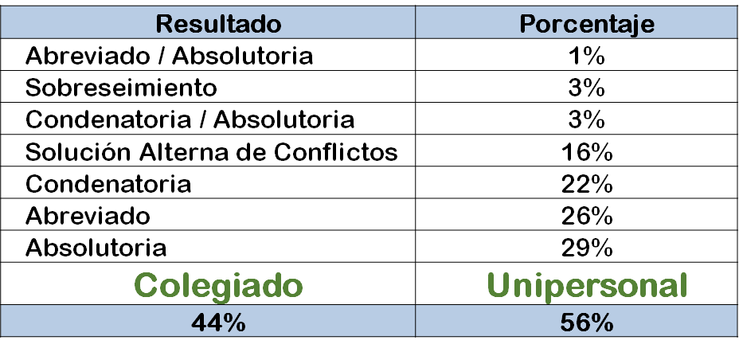

***Fuente: Boletas físicas. Durante el periodo de estudio del Diagnóstico***

A abril de 2019 estos son los porcentajes en cuanto a los resultados obtenidos en juicio y el porcentaje en cuanto al tipo de juicio que se realiza en el Primer Circuito Judicial de Guanacaste, en el cual se destaca que el 56% de los juicios realizados han sido de carácter unipersonal y un 44% colegiados.

## Controles

Se levantó una lista con aquellos controles que al efecto se llevan en la Fiscalía de Liberia. Esto con el propósito de mostrarlos a la Fiscalía General, identificar cuáles de estos son estrictamente necesarios, así como analizar la posibilidad de unificar, eliminar o simplificar alguno de ellos, con el propósito de evitar la duplicidad de información y gastos innecesarios de tiempo en su alimentación.

**Cuadro 5.Controles de la Fiscalía de Liberia**

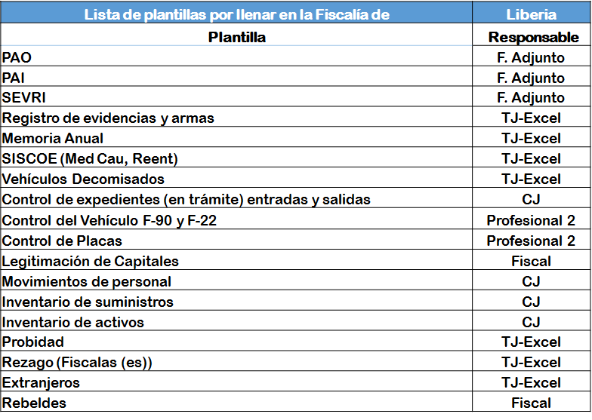

***Fuente: Fiscalía de Liberia, Entrevistas. Durante el periodo de estudio del Diagnóstico***

En su mayoría y de acuerdo con lo comunicado por las personas de la oficina en estudio, las mismas son llenadas a solicitud de UMGEF y la Fiscalía General, reiterando la importancia de revisar la información que contiene cada una de estas con el fin de confirmar la pertinencia, si la información solicitada se puede localizar dentro de los informes o reportes que genera Sigma u otros sistemas.

## Tiempos en Actividades

Previo al ingreso presencial de la Dirección de Planificación a la Fiscalía de Liberia, se dejaron ciertas herramientas a efecto de que en un periodo determinado ciertos perfiles fueran alimentando este instrumento para determinar un promedio diario de cuanto era la inversión de tiempo en las funciones propias. Si bien, la herramienta puede no ser exacta, pues no se puede determinar que la entrada o concurrencia de asuntos es de forma constante y uniforme a través del tiempo, esta plantilla genera un aproximado de esos tiempos.

El resultado de estos instrumentos dejó las siguientes conclusiones:

* Una persona Fiscal de Juicio en promedio diario utiliza 3,53 horas en las Salas de Juicio.
* Una persona Fiscal Auxiliar puede estar en funciones fuera de la oficina, tales como reuniones con personal del O.I.J, allanamientos, levantamientos de cuerpos, vistas y audiencias preliminares, alrededor de 2,39 horas diarias.
* Una persona Técnica Judicial puede invertir de su jornada laboral 2,6 horas diarias en tomar denuncias, indagatorias, testigos, entre otras.
* El promedio de cantidad de personas que visitan la Fiscalía de Liberia es de 52 usuarios diarios y la cantidad de denuncias diarias en estrados es de 6.

Las gráficas en relación con la información recolectada se encuentran en el *Anexo 3*.

# Equipos de trabajo de la Fiscalía, estructura estándar y comparación con parámetros en las Fiscalías de referencia

Según estructura estándar del Modelo de Tramitación de una Fiscalía, la Fiscalía de Liberia se ajusta en gran medida a lo propuesto según lo analizado. La figura seguidamente expuesta muestra lo propuesto en dicho modelo y lo encontrado en la oficina de Liberia.

**Figura 9. Análisis Comparativo con el Modelo Penal**

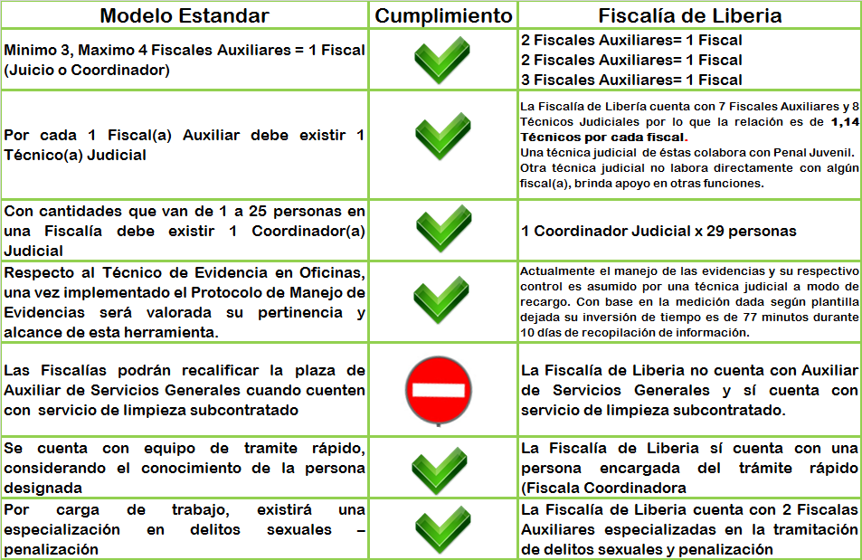

***Fuente: Elaboración propia e informe Modelo Penal. Durante el periodo de estudio del Diagnóstico***

## Estructura Física de la Fiscalía de Liberia

La distribución en una oficina consiste en seleccionar el arreglo más eficiente de las instalaciones físicas, con el fin de lograr la mayor eficiencia al combinar los recursos para brindar un servicio a la persona usuaria de la mejor manera posible. Es difícil en ocasiones brindar esos servicios cuando se tienen problemas de distribución y de espacio.

Con base en lo establecido en el Modelo Penal, la Fiscalía de Liberia no escapa a esa realidad y a simple vista se observan posibilidades de hacinamiento en el área de técnicos y técnicas judiciales y Coordinadora Judicial. Así también se evidencia la ausencia de espacios para la atención de usuarios en un plano de mayor privacidad con la persona Defensora.

La ausencia de una sala de espera hace que los usuarios esperen en pasillos y además la no existencia de un mostrador dificulta aún más la debida atención. Se adjunta un croquis o mapa de como se ve el área donde están ubicados los técnicos y técnicas judiciales, así como la Coordinadora Judicial y la Administradora del Ministerio Público. (*Ver anexo 4*).

En apariencia, carece de una adecuada zona de atención al público, debido a la gran cantidad de afluencia de público, así como traslado y paso de personas detenidas toda vez que las sillas de espera se encuentran en un pasadizo, esto de igual forma bajo mejor criterio que pueda tener un profesional en Salud Ocupacional que brinde criterios técnicos de tal observancia.

La oficina de Liberia no cuenta con un lugar u oficina para atención de víctimas de abuso sexual, o atención de defensores a personas acusadas y proporcionar la respectiva defensa técnica, de ahí que se opta por atender a estas personas donde en el momento pueda acomodarse dadas las condiciones, o en su defecto, solicitar la cámara Gesell que está ubicada fuera de la Fiscalía y su disposición no es inmediata según sea la urgencia.

La zona de técnicas o técnicos judiciales se ve afectada cuando hay mucha afluencia de público y esto podría poner en riesgo la seguridad de las personas.

De igual manera, durante la visita se observó la existencia de evidencias en la oficina de la Fiscala Coordinadora y de Dirección Funcional, lo anterior como producto del tamaño reducido con el que se cuenta en la Bodega de Evidencias, aunado a la situación particular de un caso que provocó el ingreso masivo de evidencia. Por medio de las entrevistas al personal también se evidenció una descoordinación con el Arsenal para el envío de las evidencias, según las fechas que se otorgan.

## Soporte de la Fiscalía Penal Adultos a otras materias dentro de la Fiscalía

La Fiscalía de Liberia colabora con la Fiscalía de Flagrancia cuando se requiera de un Fiscal o Fiscala dada la cantidad de asuntos que en esta especialidad ingresen, esto por la limitante que esta oficina presenta al contar con una sola persona fiscal en Flagrancia. En consulta con el Fiscal Coordinador Licenciado Giovanny Leiva indica que si se lleva un control de las colaboraciones que se dan a Flagrancia, indica es un tema difícil de controlar, debido a que se da colaboración en varios aspectos, en ocasiones al inicio del expediente y la investigación primaria, en otras para la audiencia inicial y competencia, por último, dan colaboración para juicios.

Ante tal situación, mediante acuerdo del Consejo Superior, en sesión 71-2020 celebrada el 14 de julio del 2020, artículo XXVII se dispuso a comunicarle a la Fiscalía General que: *“…debe apegarse al estudio técnico aprobado por este Consejo Superior, donde se demuestra la necesidad que la Fiscalía General de la República asigne el recurso que se requiere para el mejor funcionamiento de la Sección de Flagrancia en Liberia.”.*

Siendo así y en cumplimiento a lo ordenado, la señora Fiscala General, máster Emilia Navas Aparicio, mediante resolución 365-2020, dispuso el traslado de una plaza de Fiscala o Fiscala Auxiliar proveniente de la Fiscalía del Primer Circuito Judicial de la Zona Sur (Pérez Zeledón) hacia el Primer Circuito Judicial de Guanacaste, con el objetivo de atender el programa de Flagrancia en Liberia según lo dispuesto por el Consejo Superior cuando conoció el informe 547-PLA-OI-2020, del 16 de abril de 2020 relacionado con el Rediseño de Procesos de la Sección de Flagrancia de Liberia.

Siendo que dentro de esta oficina se ubica el Fiscal Adjunto del Primer Circuito Judicial de Guanacaste, se elaboran visitas a la Fiscalía de Cañas.

## Funcionamiento de la Agenda Cronos

La Agenda Cronos se encuentra implantada en la Fiscalía y se trabaja a modo de consulta. Los señalamientos se hacen en el Tribunal de Juicio, la Técnica Jurídica imprime la agenda de cada mes, asigna cada debate a un Fiscal o Fiscala de Juicio o Fiscal o Fiscala Auxiliar, esto en caso de que los Fiscales o Fiscalas de Juicios estén ya con algún señalamiento asignado (choque de agenda). Una vez asignados los juicios la Técnica Jurídica envía la agenda de cada mes vía correo electrónico a todos los Fiscales o Fiscalas asignados para que tengan conocimiento de los señalamientos que les corresponden. Por parte de la Fiscalía de Liberia, no se registran los resultados de los juicios en agenda cronos reiterando que la misma solo es a modo de consulta, únicamente se llevan los controles con las boletas físicas que entregan las personas fiscales una vez que se realizan los juicios.

## Tamizaje inicial

La Fiscalía de Liberia en la actualidad tiene la figura de Fiscal o Fiscala de dirección funcional encargada del tamizaje de denuncias que se recarga en la Fiscala Coordinadora.

## Infraestructura tecnológica

Se cuenta con el Sistema de Gestión de Despachos Judiciales, así como con intranet judicial, red, escáner, impresoras y cada funcionario con su respectiva computadora.

## Relación entre aparato jurisdiccional, Ministerio Público y Defensa Pública

1. Tribunal de Juicio: En la Fiscalía de Liberia se cuentan con una Fiscala o un Fiscal de Juicio por cada Sección Colegiada y Unipersonal.
2. Juzgado Penal: Se debe dar más seguimiento y exigibilidad a circulares y comunicados respecto al traslado de expedientes.
3. Defensa Pública: Se debe hacer las coordinaciones para asegurar la defensa pública técnica del presunto imputado. Actualmente no existe ese lugar idóneo para la atención del imputado.
4. Organismo de Investigación Judicial: Se cuenta con una Fiscala o Fiscal de Dirección Funcional donde el mismo ha sido enlace con personal del Organismo de Investigación Judicial.
5. Trabajo Social y Psicología/Departamento de Medicina Legal/Departamento de Ciencias Forenses: Se solicitan valoraciones de peritajes vía correo electrónico o directamente con la persona.

## Comparación con Fiscalías de referencia

El modelo penal parte con la escogencia de dos fiscalías de referencia, de ahí que algunos datos estadísticos y de cargas de trabajo se hacen a efecto de tener un panorama general y comparativo de la Fiscalía en estudio con estas oficinas referenciales.

***Cuadro 6. Comparación porcentual de casos terminados con Fiscalías de Referencia. Periodo 2017-2018***

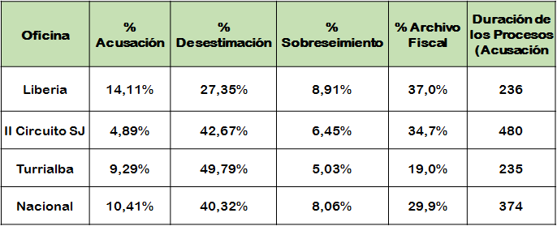

**Fuente: Elaboración propia**

El porcentaje de acusación de Liberia registra un 14,11% del total de terminados, la Fiscalía de Turrialba registró 9,29% y el Segundo Circuito Judicial de San José un 4,89% para ese mismo periodo. Por otra parte, el promedio nacional registra un 10,41%, aspecto positivo para la Fiscalía de Liberia, pues su promedio supera tanto a los datos arrojados por la Fiscalías de referencia, así como al promedio nacional calculado.

La desestimación en la Fiscalía de Liberia es la de menor porcentaje registrado con 27,35% en comparación con las oficinas de referencia, no así con el promedio nacional que registra un 40%. De ahí que puede considerarse de igual manera un aspecto positivo para el despacho, pues la cantidad de asuntos terminados de forma preliminar por falta de elementos probatorios son menos en comparación a las Fiscalías de referencia y al promedio nacional calculado.

El sobreseimiento definitivo para la Fiscalía de Liberia es de un 8.91%, la Fiscalía de Turrialba un 5,03% y la Fiscalía del Segundo Circuito Judicial de San José un 6,45%, haciendo que la Fiscalía de Liberia este por encima de ambas con al menos un 4% de más. Esto desde un punto de vista por parte del usuario, que desde que interpone una denuncia busca obtener una respuesta positiva o justa según el daño que él considera se le ha causado, es un aspecto negativo pues el sobreseimiento definitivo como bien se indica genera un terminado definitivo de la causa a falta de elementos probatorios. Por parte de la Fiscalía que genera este sobreseimiento es un aspecto positivo, pues todos los fiscales y fiscalas se rigen por el principio de objetividad, de ahí que si se tiene duda están obligados a solicitar el mismo, (sobreseimiento) pues se acusa solo lo que se considera se puede demostrar en un juicio.

Como último dato, en cuanto al archivo fiscal para la Fiscalía de Liberia se calculó en un 37% mientras que se observa un 34% para la Fiscalía del Segundo Circuito Judicial de San José, y un 19% para la Fiscalía de Turrialba. Para el promedio nacional se calculó un 29,9%.

Respecto a la duración de los procesos en la Fiscalía de Liberia y las fiscalías de referencia y promedio nacional, se tomaron como base los informes mensuales remitidos a la FAGFIT a través del sistema SIGMA y anuarios estadísticos donde se compilaron durante el 2017 y 2018 un total de 1595 acusaciones registradas por parte de todas las fiscalas y fiscales auxiliares del despacho y se confeccionó el siguiente gráfico comparativo entre la oficina en estudio, las fiscalías de referencia y el resultado nacional de la duración promedio de los procesos.

**Gráfico 12. Duración de los procesos en días. Periodo 2017-2018**

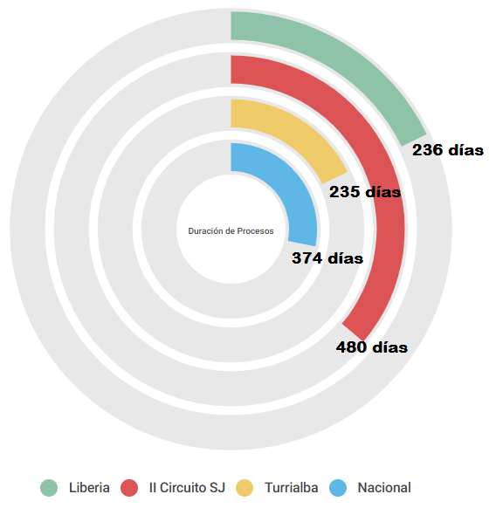

***Fuente: Informes estadísticos-SIGMA***

Véase que Liberia (236 días) está por debajo del promedio nacional (374 días) y por debajo también de ambas oficinas de referencia (Segundo Circuito Judicial de San José con 480 días y Turrialba con 235 días), generando que un proceso dura menos de un año dentro de la fiscalía hasta que se emite un proyecto de acusación.

Haciendo el mismo ejercicio comparativo de las Fiscalías de referencia, el promedio nacional y la Fiscalía en estudio, con base en el periodo calculado 2017-2018 se observa el siguiente gráfico respecto a la entrada de asuntos según la cantidad de Fiscales Auxiliares reportada y en este caso verificada en la Fiscalía de Liberia.

**Gráfico 13. Entrada de Asuntos por Fiscal Auxiliar. Periodo 2017-2018**

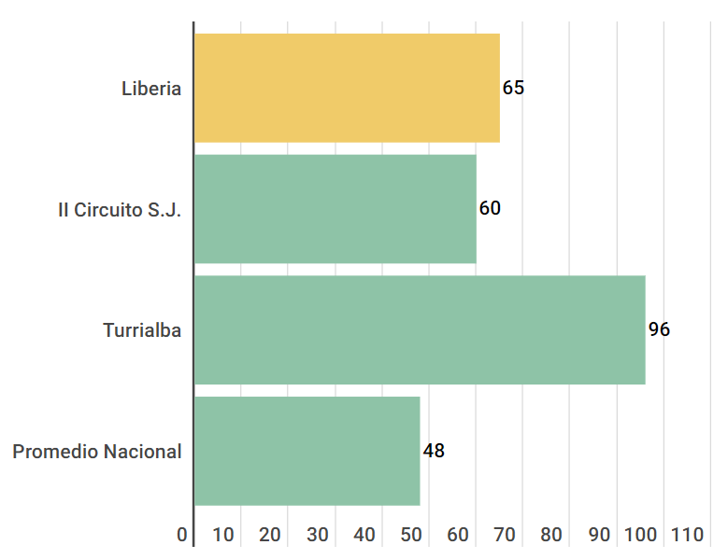

***Fuente: Informes Estadísticos y SIGMA***

El promedio mensual con base a estos dos últimos periodos indica que la entrada mensual es de 475 casos correspondientes a **65** causas mensuales promedio por persona Fiscal Auxiliar. El promedio nacional generado para el 2017 y 2018 registró 48 asuntos por persona Fiscal y las fiscalías modelos de Turrialba una entrada de 96 asuntos mensuales mientras que el Segundo Circuito Judicial de San José registra 57 causas por mes por plaza. Es decir, que Liberia actualmente se encuentra por arriba de la media nacional y del Segundo Circuito Judicial de San José y por debajo de la Fiscalía de Turrialba respecto de este indicador.

# Conclusiones

Producto del diagnóstico realizado en la Fiscalía de Liberia, se concluyó:

Se cuenta con dos plazas de Técnico o Técnica Jurídica a medio tiempo, las cuales una se encuentra nombrada en condición de propiedad (19950) y otra en condición vacante (367650). Actualmente ambas plazas están siendo ocupadas por la misma persona.

* Para el año 2018, se registró la mayor cantidad de asuntos entrados (5726 casos), situación que genera que las cargas de trabajo aumenten, respuesta a esto se registró la segunda mayor cantidad de asuntos terminados en ese mismo periodo. Asimismo, consecuencia de lo anterior, el circulante en trámite es el más alto de los últimos cinco años (1835 casos).
* El contar la Fiscalía de Liberia con la figura del Fiscal o Fiscala de Tamizaje y Dirección Funcional como se propone en la estructura del Modelo Penal en su informe 493-PLA-MI-2019 para este tipo de fiscalías, ha permitido la recepción y filtro casi del 50% del total de circulante que ingresa mensualmente para ser tramitado de una forma más expedita, el restante de asuntos se reparte de forma equitativa o según especialidad para todos los Fiscales o Fiscalas Auxiliares del despacho.
* El porcentaje de acusación durante el periodo 2014 al 2018 para la Fiscalía de Liberia representa un 14,82% de los asuntos terminados. Aspecto importante, pues finalizar estadísticamente asuntos con un proyecto de acusación responde a que el Ministerio Público, en tiempo pudo encontrar los elementos probatorios que le permitieron reconstruir un hecho. Este porcentaje es mayor en comparación al promedio nacional calculado (10,41%).
* Se logra comprobar que el circulante del despacho a pesar de ser distribuido de manera equitativa a cada Fiscal o Fiscala auxiliar, el escritorio que registra la mayor cantidad de asuntos corresponde a la persona fiscal 04. En consulta a esta situación se indica que la rotación en ese escritorio ha sido constante, por lo que el flujo de los expedientes ha sido interrumpido y provoca atrasos en la tramitación, afecta el servicio que brinda a los usuarios y eventualmente podría generar quejas ante la Contraloría de Servicio dañando la imagen del Poder Judicial. Esto representa el 24% del total del circulante de la oficina.
* La cantidad de asuntos en rezago que se registró a abril del 2019 (en trámite con un plazo mayor a dos años) se identificó en 145 causas, equivalente al 9% del total de circulante, aspecto a considerar, pues son asuntos que deben tener prioridad en su trámite por el tiempo que han dilatado dentro del despacho, esto con base en las disposiciones emitidas por la Fiscalía General según disposición 08-ADM-2011.
* Actualmente, los controles físicos (boletas) de los juicios y audiencias preliminares se encuentran en folders o ampos únicamente los cuales se almacenan solamente como respaldo, pero no para el apoyo en la gestión y toma de decisiones de la oficina, relacionado también a que su forma de registro no permite un acceso práctico ni veraz para el manejo de la información, de ahí la importancia de verificar la pertinencia de estos o buscar otras opciones para el manejo de esta información.
* Producto de las entrevistas y el análisis de la recopilación de información de las funciones y responsabilidades de los puestos de trabajo, se determinó la existencia de desigualdad en las cargas de trabajo con relación a ciertos puestos del personal técnico judicial, lo anterior considerando la cantidad de funciones que realizan dentro de la fiscalía, provocando un recargo de funciones y responsabilidades en algunos de ellos.
* A pesar de que la persona encargada del manejo de evidencias lleva un registro en Excel de estas, se determinó que los sistemas informáticos con los que dispone la oficina no cuentan con registros respecto a evidencias y vehículos detenidos, lo cual se aparta de lo establecido en el Protocolo de Evidencias, en relación con la responsabilidad de mantener actualizados los sistemas de información que cuenten con registro de evidencias.
* Se evidencian problemas de espacio físico en la infraestructura donde se encuentra ubicada la Fiscalía, donde los usuarios deben esperar en los pasillos para ser atendidos debido a que no se dispone de un lugar adecuado para la atención de usuarios (mostrador de manifestación). Por su parte, los Defensores Públicos no cuentan con un lugar u oficina para la atención de imputados, lo que provoca que éstos sean atendidos en el mismo espacio donde se encuentra el Técnico Judicial, por lo que el personal técnico de la Fiscalía debe hacer abandono o compartir su área de trabajo con la Defensora o Defensor para la realización de estas labores, aunado a lo anterior, se debe considerar que, al momento de dicha actividad por parte de este Defensor o Defensora, deben permanecer dos custodios del Organismo de Investigación Judicial por cada imputado que está siendo atendido en la Fiscalía.
* Las Técnicas y Técnicos Judiciales tanto de Ejecución de la Pena, Probidad, Flagrancia y Penal Adultos, así como la Coordinadora Judicial y Técnica Jurídica se encuentran en un mismo espacio, donde en apariencia existe hacinamiento.
* Se identificó la existencia de evidencias en la oficina de la Fiscal Coordinadora y de Dirección Funcional, lo anterior como producto del tamaño reducido con el que se cuenta en la Bodega de Evidencias, así como también la descoordinación existente con el Arsenal para el envío de estas, lo cual refleja un inadecuado resguardo e incluso una posible pérdida de información que podría ser clave en procesos investigativos.
* Se identificó duplicidad de información en registros electrónicos que lleva la Fiscalía de Liberia, tales como el control de expedientes (En trámite) entradas y salidas, la memoria anual y el rezago, lo cual no solamente se vuelven registros innecesarios, sino que repercuten directamente en la carga de trabajo del personal de la oficina.
* A nivel estadístico en SIGMA no se cuenta con un informe oficial para identificar los asuntos que se encuentran en condición de rezago, lo cual es una variable para considerar prescindible para las Fiscalías para el análisis de sus circulantes.
* Existe una distribución equitativa de casos entrados entre los Fiscales Auxiliares, sin embargo, las cargas de trabajo son heterogéneas en cuanto a cantidad, esto como consecuencia de la rotación y cambio de personal constante en estaciones específicas de trabajo u otras por la naturaleza de la especialidad. Nótese que según el gráfico 8 para el Fiscal Auxiliar 04 se registra el porcentaje más alto de circulante con casi un 30% del total de asuntos del despacho.
* Se concluye, que el despacho presenta oportunidades de mejora o hallazgos que requieren ser incorporados en un plan de trabajo con una propuesta de solución, de forma que se logren eliminar o mitigar su consecuencia, en aras de la mejora continua.

# Oportunidades de mejora (Plan de Trabajo)

| **Propuesta** | **Oportunidad de Mejora** | **Descripción de la Propuesta** | **Resultados Esperados** | **Responsable** |
| --- | --- | --- | --- | --- |
| **Utilización completa y correcta del Sistema de Gestión de Despachos Judiciales** | Se omiten variables informativas en el Sistema de Gestión, lo cual podría provocar que las estadísticas que se mantienen sean discrepantes sobre las cargas de trabajo reales de la oficina. | Alimentar diaria y adecuadamente, los sistemas de información utilizados en la Fiscalía, de manera que se pueda obtener información veraz y oportuna.  Llevar un control estricto y de forma periódica sobre las causas ingresadas, así como de la información suministrada en los sistemas instalados en la Fiscalía. | Minimizar el riesgo de desactualización de los sistemas de información para evitar la ausencia de información para la toma de decisiones oportuna.  Cumplir con las directrices emitidas en torno a la responsabilidad de mantener los sistemas de información actualizados. | Equipo de Mejora  Fiscala Coordinadora del Proyecto de Mejora Integral del Proceso Penal |
| **Estandarización de la Solicitud de Defensor Público** | La Solicitud de Defensora o Defensor Público se realiza mediante correo electrónico, cuando la misma se puede realizar mediante el Sistema de Gestión de Despachos Judiciales siendo esto un aspecto esencial para la Defensa Pública, ya que es el medio oficial para el control de los asuntos que se tramitan, así como también es requerido para la confección del apersonamiento y demás labores administrativas de la oficina. | Utilizar las bondades del Sistema de Gestión de Despachos Judiciales, de manera que la solicitud de Defensora o Defensor a la Defensa Pública se realice mediante este sistema y así se pueda generar un registro y control de las solicitudes tanto en la Fiscalía como en la oficina de la Defensa.  Solicitar a la Dirección de Tecnología de la Información que se brinde la capacitación respectiva para realizar la solicitud de Defensor vía Sistema de Gestión. | Estandarizar la forma de realizar la solicitud de Defensora o Defensor a la oficina de la Defensa Pública.  Cumplir con disposiciones de la circular 160-2016 respecto a la obligación del personal judicial de mantener actualizado el Rediseño del Sistema de Apoyo a la Toma de Decisiones del Poder Judicial (SIGMA) | Equipo de Mejora.  Fiscala Coordinadora del Proyecto de Mejora Integral del Proceso Penal  Dirección de Tecnología de la Información. |
| **Control de juicios y audiencias preliminares realizadas.** | Los controles físicos (boletas) de los juicios y audiencias preliminares se encuentran en folders o ampos únicamente los cuales se almacenan solamente como respaldo, pero no para el apoyo en la gestión y toma de decisiones de la oficina, relacionado también a que su forma de registro no permite un acceso práctico ni veraz para el manejo de la información. | Utilizar las boletas electrónicas que al efecto la Fiscalía General realizó para el control diario de los resultados de los juicios realizados y audiencias preliminares, la cantidad de audiencias y de la información del Fiscal o Fiscala que lo realiza. La persona que realice esta función debe ser supervisada por la Coordinadora o Coordinador Judicial, así como del Fiscal o Fiscala Coordinadora de la Oficina. | Consistencia entre la situación real y la indicada en los sistemas de información.  Información oportuna para la toma de decisiones.  Mayor confiabilidad en los sistemas de información. | Equipo de Mejora.  UMGEF |
| **Mejor aprovechamiento y maximización del recurso humano.** | Delimitación de funciones de la Técnica Judicial que se dedica principalmente a labores de recepción, envío y distribución de correo, remisión de expedientes y participación de roles. De ahí que su carga de trabajo es diferenciada con respecto al resto de Técnicos y Técnicas Judiciales. | Se propone eliminar el rol de manifestación y consagrar esta labor de forma permanente en esta funcionaria, la cual además continuará ejecutando las labores que actualmente realiza, a excepción de la participación del rol de denuncias e indagatorias.  El personal técnico judicial encargado del trámite de casos, se concentrará en esa labor, además de la participación en los roles de denuncias, indagatorias, etc. | Aumentar la eficiencia en las labores.  Maximización del recurso humano.  Distribución equitativa de la carga de trabajo. | Equipo de Mejora.  Fiscala Coordinadora del Proyecto de Mejora Integral del Proceso Penal |
| **Revisión de puesto según perfil competencial** | Se identificó la existencia de dos plazas de medio tiempo de Técnico Jurídico, en las cuales se encuentra incluso nombrada la misma persona y se da la condición de que una plaza se encuentra en condición de propiedad (19950) y otra en condición vacante (367650). Por lo que no se está dando el aprovechamiento óptimo de las plazas con que se cuenta. | En seguimiento al informe 493-PLA-MI-2019, aprobado por el Consejo Superior en la sesión 43-19 del 14 de mayo de 2019, se solicita a la Dirección de Gestión Humana realizar una revisión del perfil competencial para ajustar la jornada laboral a tiempo completo de la plaza 19950 y se ajuste su perfil según las funciones que actualmente realiza las cuales están relacionadas a competencias de un Técnico Judicial.  En cuanto a la plaza 367650, disponer de la misma según se indica en el oficio 1149-PLA-MI-2019 del 19 de julio de 2019, relacionado al análisis de la situación actual de las plazas vacantes de técnicas y técnicos jurídicos en el Ministerio Público, en torno al reforzamiento requerido de recurso humano en la Fiscalía de Probidad, Transparencia y Anticorrupción. | Dar cumplimiento a lo definido para las estructuras Modelo para las Fiscalías. | Equipo de Mejora de Procesos  Fiscalía General de la República.  Dirección de Gestión Humana |
| Maximizar la utilización del talento humano disponible |
| **Valoración del espacio físico, mejora de condiciones de trabajo.** | Las Técnicas y Técnicos Judiciales tanto de Ejecución de la Pena, Probidad, Flagrancia y Adultos, así como la Coordinadora Judicial se encuentran en un mismo espacio, donde se perciben condiciones de posible hacinamiento. | Solicitar al Subproceso de Salud Ocupacional de la Dirección de Gestión Humana, realizar un análisis de carga de ocupantes en la Fiscalía de Liberia. | Mejorar las condiciones de trabajo del personal de la oficina.  Mejorar el servicio que se le brinda al usuario. | Equipo de Mejora.  Personal del Subproceso de Salud Ocupacional.  Fiscalía General  Administración Regional del Ministerio Público.  Administración Regional del Primer Circuito Judicial de Guanacaste. |
| **Utilización de sistemas informáticos en cuanto a evidencias y vehículos detenidos.** | A pesar de que la persona encargada del manejo de evidencias lleva un registro en Excel de estas, se determinó que los sistemas informáticos con los que dispone la oficina no cuentan con registros respecto a evidencias y vehículos detenidos. Según el Protocolo de evidencias en el Artículo 7, indica que únicamente en caso de que **no se disponga** de un Sistema de Registro de Evidencias informático, deberá llevarse un libro el cual deberá contar con todos sus folios numerados de forma consecutiva. | La persona técnica o técnico judicial encargada de evidencias, deberá registrar de manera diaria cada una de las evidencias y vehículos detenidos ingresados a la Fiscalía en el Sistema de Gestión de Despachos Judiciales. | Mayor confiabilidad en los sistemas de información. Mejorar en el proceso de toma de decisiones. | Equipo de Mejora  Fiscala Coordinadora del Proyecto de Mejora Integral del Proceso Penal |
| Maximizar el uso y aprovechamiento de los recursos disponibles (personal, infraestructura y equipos). |
| **Actualización de estados estadísticos en SIGMA para los casos de rezago** | Según la fórmula estadística no se logra identificar los asuntos de rezago, así como aquellos que son producto de inactividad del despacho o por falta de impulso procesal y cuales son producto de causas que han vuelto a la corriente judicial después de un periodo de tiempo. | El Subproceso de Estadística deberá incluir en el reporte de SIGMA una columna con un reporte individual de rezago, incluyendo su estado estadístico, (verificación de asuntos que después de cierto periodo fueron reentrados a las Fiscalías). | Mejorar el proceso de toma de decisiones. | Equipo de Mejora.  Dirección de Planificación, Subproceso de Estadística. |
| **Mejora en las condiciones de espera y atención de las personas usuarias.** | Se evidencian problemas de espacio físico en la infraestructura donde se encuentra ubicada la Fiscalía, donde los usuarios deben esperar en los pasillos para ser atendidos debido a que no se dispone de un lugar adecuado para la atención de usuarios. Los Defensores Públicos no cuentan con un lugar u oficina para la atención de imputados, lo que provoca que éstos sean atendidos en el mismo espacio donde se encuentra el Técnico Judicial, por lo que el personal técnico de la Fiscalía debe hacer abandono o compartir su área de trabajo con la Defensora o Defensor para la realización de estas labores, aunado a lo anterior, se debe considerar que, al momento de dicha actividad por parte de este Defensor o Defensora, deben permanecer dos custodios del Organismo de Investigación Judicial por cada imputado que está siendo atendido en la Fiscalía. | Solicitar al Subproceso de Salud Ocupacional de la Dirección de Gestión Humana, realizar un análisis para determinar la posible existencia de condiciones de hacinamiento.  Que la Administración Regional del Circuito, valore la posibilidad de brindar mejoras en las condiciones físicas de la oficina, que brinden un espacio más adecuado y seguro para la ejecución de labores | Mejorar las condiciones de atención la persona usuaria. | Equipo de Mejora.  Personal del Subproceso de Salud Ocupacional.  Administración Regional del Primer Circuito Judicial de Guanacaste |
| Brindar una mayor seguridad en la atención de personas usuarias.  Respetar los derechos de defensa de cada imputado (privacidad). |
| **Mejorar los canales de comunicación y definir periódicamente citas al Arsenal Nacional para disponer de la evidencia con más frecuencia** | Se identificó la existencia de evidencias en la oficina de la Fiscal Coordinadora y de Dirección Funcional, lo anterior como producto del tamaño reducido con el que se cuenta en la Bodega de Evidencias, así como también la descoordinación existente con el Arsenal para el envío de estas, lo cual refleja un inadecuado resguardo e incluso una posible pérdida de información que podría ser clave en procesos investigativos. | La persona Técnica Judicial encargada de la bodega de evidencias deberá velar por el constante envío y en el menor tiempo posible las evidencias al Depósito de Objetos Decomisados o en su defecto al Arsenal Nacional, según lo dispuesto en el artículo 12 del Protocolo de Evidencias a fin de evitar aglomeraciones en la bodega.  La Coordinadora Judicial deberá vigilar por el cumplimiento del ¨Protocolo para la recepción, custodia, y disposición de objetos decomisados y comisados por el Poder Judicial y demás autoridades¨. | Envío constante de armas al Arsenal, para su debido procesamiento. | Técnica Judicial encargada de la bodega de evidencias y Coordinadora Judicial de la Fiscalía de Liberia. |
| Evitar aglomeraciones en la bodega de evidencias.  Mejorar en el resguardo y seguridad de las evidencias. |
| **Redistribución de circulante para Fiscales y Fiscalas auxiliares.** | Se logra comprobar que el circulante del despacho a pesar de ser distribuido de manera equitativa a cada fiscal o fiscala auxiliar, el escritorio que registra la mayor cantidad de asuntos corresponde a la persona fiscal 04. En consulta a esta situación se dice que la rotación en ese escritorio ha sido constante, por lo que el flujo de los expedientes ha sido interrumpido y provoca atrasos en la tramitación, afecta el servicio que brinda a los usuarios y eventualmente podría generar quejas ante la Contraloría de Servicio dañando la imagen del Poder Judicial. Esto evidenció cargas de trabajo heterogéneas en el personal fiscal auxiliar. | Buscando un equilibrio en las cargas de trabajo se propone:  Escenario 1: que por única vez se realice una redistribución del circulante por cantidades iguales entre los fiscales y fiscalas Auxiliares. Si se traduce lo anterior a cifras totales y de acuerdo con el circulante en trámite al 08 de mayo 2019, cada uno asumiría la cantidad de 265 asuntos de trámite. Además, en cuanto a la Fiscala de Penal Juvenil, deberá ayudar de manera mensual con 10 asuntos del circulante de los fiscales auxiliares para su debido trámite con el propósito de disminuir el número de asuntos por puesto de trabajo.  Escenario 2: cierre de ingreso de causas momentáneo o por un plazo determinado a aquellos Fiscalas o Fiscales Auxiliares con circulantes altos y que la Fiscalía establezca planes piloto (intervención de escritorios por periodos para resolución de causas y la activación de expedientes) que conlleven la participación de todo el personal y una mayor igualdad en las ayudas a los distintos Fiscales y Fiscalas del despacho y que se traduzca en una mejoría de los circulantes. |  | Equipo de Mejora |
| Mejora en la calidad del servicio. |
| Incrementar la cantidad de asuntos terminados. |
| Resolver por antigüedad, permitiendo la priorización de causas. |

# Indicadores de Gestión

La Dirección de Planificación como parte del abordaje de las oficinas del Ministerio Público entorno al proyecto de Mejora Integral del Proceso Penal, elaboró una propuesta de los indicadores de gestión a implementar en las oficinas del Ministerio Público, los cuales fueron de conocimiento del Consejo Superior mediante informe 25-PLA-MI-2020, el cual fue aprobado en la sesión 09-2020 celebrada el 04 de febrero del 2020, artículo XXX. Sin embargo, como parte del acuerdo tres del citado artículo: 3.) Deberán, la Jefatura de la Unidad de Capacitación y Supervisión y la Unidad de Monitorio (UMGEF) del Ministerio Público, así como, la Dirección de Tecnología de la Información y el Subproceso de Estadística de la Dirección de Planificación, implementar las recomendaciones señaladas en torno a la propuesta de Indicadores de Gestión para las fiscalías territoriales del Ministerio Público. Al respecto, la Dirección de Planificación se encuentra revisando en coordinación con la Fiscalía General, la Unidad de Capacitación y Supervisión del Ministerio Público, la Unidad de Monitoreo y Apoyo a la Gestión de Fiscalías, la Dirección de Tecnología de la Información y Comunicaciones y el Subproceso de Estadística de la Dirección de Planificación, la propuesta de indicadores de gestión, con la finalidad de analizar la viabilidad de las fuentes de información para la automatización de los mismos, de manera que permita brindarle seguimiento y control a las mejoras implementadas, así como al desempeño de la oficina. Con lo anterior, se espera obtener la información necesaria para tomar acciones preventivas y correctivas en aras del mejoramiento de la calidad.

Una vez que se desarrollen los indicadores definitivos, se hará de conocimiento de las oficinas para su puesta en funcionamiento, previa capacitación por parte de la Dirección de Planificación en la forma de llenado e interpretación de los indicadores que se generen.

Mientras lo indicado anteriormente se llega a poner en práctica, la Dirección de Planificación realizará un seguimiento mensual durante el segundo semestre de 2020 en la Fiscalía Adjunta del Primer Circuito Judicial de Guanacaste (Liberia), con el objetivo de analizar el desarrollo de los planes de trabajo para cada oficina y la gestión de la oficina posterior a los abordajes realizados. Lo anterior con el apoyo de la generación de información estadística de SIGMA, donde se analizarán variables como casos entrados, casos terminados, circulante, entre otros.

### Seguimiento y Sostenibilidad del Estudio

Con el fin de garantizar la sostenibilidad y los resultados del proyecto a lo largo del tiempo, se define el siguiente procedimiento como parte del Modelo de Sostenibilidad de los Proyectos de Rediseño, aprobado por el Consejo Superior del Poder Judicial, en sesión 09-2020 celebrada el 04 de febrero del 2020, donde interactúan los Equipos de mejora de las oficinas, la Unidad de Monitoreo y Apoyo a la Gestión de Fiscalías (UMGEF), la Unidad de Capacitación y Supervisión del Ministerio Público (UCS), la Fiscalía General y la Dirección de Planificación, el procedimiento se describe a continuación:

### Descripción del Procedimiento de seguimiento

* 1. La Dirección de Planificación es la responsable de definir los Indicadores de Gestión para cada una de las Oficinas, los cuales podrán ser solicitados revisar por la Dirección General del Ministerio Público.
  2. El profesional responsable del abordaje de la oficina debe dar la capacitación al coordinador o coordinadora judicial, de forma que certifique que dicho funcionaria o funcionario fue instruido y queda en total capacidad de generar los indicadores correctamente, extrayendo la información de los medios correctos y realizando los cálculos oportunos para la generación de los indicadores.
  3. Del mismo modo, es responsabilidad del profesional responsable del rediseño dejar instaladas las pizarras de indicadores, en un lugar dentro del despacho visible para todo el personal de la oficina.
  4. El Coordinador o Coordinadora Judicial de cada oficina es el responsable de realizar mensualmente el cálculo de los Indicadores. Para esto posee un tiempo de 15 días naturales, para completar la matriz respectiva. Esto se debe realizar en las primeras dos semanas del mes. Los datos serán extraídos de SIGMA y la Memoria Anual que cada oficina genera mensualmente. Importante acotar que, en lo respectivo a la Memoria Anual, los datos que se obtienen de la misma serán utilizados hasta tanto se giren instrucciones respecto a la generación exclusiva de la información estadística mediante la plataforma de SIGMA. Para los siguientes indicadores la UMGEF será responsable de elaborar un instrumento o control para la recolección de los datos mensualmente y comunicarlo a cada Fiscalía:

* Porcentaje de efectividad de solicitudes de medidas cautelares.
* Porcentaje de efectividad de solicitudes de prórrogas de prisiones preventivas.
* Cantidad de audiencias preliminares realizadas en el mes.
* Cantidad de audiencias orales (vistas u otras) realizadas en el mes.
* Cantidad de solicitudes de gestión de caso presentadas por escrito (allanamiento, intervención telefónica, anticipo, levantamiento de secreto bancario, pericias) ante el Juzgado Penal.
* Cantidad de juicios y continuaciones por Fiscal de Juicio.
* Cantidad de Juicios realizados por apoyo de fiscales de Planes Remediales.
* Porcentaje de efectividad de los juicios agendados por Plaza de Fiscal.
  1. Luego de la generación de los indicadores, se deje actualizar la pizarra de indicadores con los datos obtenidos durante el mes.
  2. Los equipos de mejora se deben reunir y revisar los resultados obtenidos del mes, esto se debe realizar durante la tercera semana del mes. Es necesario, realizar la minuta correspondiente de la reunión, así como la definición de los planes remediales y acciones a ejecutar, esto para los casos que se requiera la toma de decisiones para la mejora de los resultados obtenidos.
  3. El Coordinador o Coordinadora Judicial del despacho debe remitir, a más tardar al finalizar la tercera semana del mes, la minuta de reunión, los Indicadores de Gestión del mes y los planes remediales definidos; a los Profesionales Administrativos 2 de cada zona, con copia a la Administración Regional y al Fiscal Adjunto del Circuito y durante los primeros seis meses posteriores al abordaje realizado por la Dirección de Planificación también se debe remitir copia al profesional que estuvo a cargo del estudio, de forma que se brinde la retroalimentación necesaria en el uso correcto de la herramienta.
  4. Los Profesionales Administrativos 2 del Ministerio Público, quienes dentro de su perfil competencial son los responsables de efectuar labores de revisión, análisis, control de los planes, información estadística, programas y proyectos de ejecución así como de organización y reorganización administrativa, serán el enlace directo para cada una de las Fiscalías a nivel nacional (según el siguiente cuadro) y compilarán los Indicadores relacionados a las oficinas del Ministerio Público del Circuito Judicial al que pertenecen, verificando que se esté incluyendo los instrumentos requeridos y los remitirán a la UMGEF de forma mensual.

**Cuadro 1. Fiscalías con Profesionales responsables por Circuitos Judiciales**

|  |  |  |  |  |  |  |  |  |  |
| --- | --- | --- | --- | --- | --- | --- | --- | --- | --- |
| **Circuitos Judiciales con Profesionales Administrativos 2** | **I y II Circuito Judicial de San José** | **I y III Circuito Judicial de Alajuela** | **II Circuito Judicial de Alajuela** | **I Circuito Judicial de Heredia y I Circuito Judicial de Cartago** | **I y II Circuito Judicial de Guanacaste** | **I Circuito Judicial de Pérez Zeledón** | **II Circuito Judicial de Pérez Zeledón\*** | **Circuito Judicial de Puntarenas** | **I y II Circuito Judicial de Zona Atlántica** |
| **Fiscalías a su cargo** | I Circuito Jud. San José | Alajuela | San Carlos | Heredia | Liberia | Pérez Zeledón | Corredores | Puntarenas | Limón |
| II Circuito Jud. San José | Grecia | Upala | Sarapiquí | Cañas | Buenos Aires | Coto Brus | Cóbano | Bribrí |
|  | Atenas | Los Chiles | Ciudad Judicial | Santa Cruz | Osa* | Golfito | Garabito | Bataán |
|  | San Ramón | Guatuso | Cartago | Nicoya |  | Puerto Jiménez | Aguirre y | Pococí |
|  |  | La Fortuna | La Unión |  |  |  | Parrita | Siquirres |
|  |  |  | Tarrazú |  |  |  |  |  |
|  |  |  | Turrialba |  |  |  |  |  |

Fuente: Elaboración Propia

* 1. La UMGEF es la responsable de realizar la revisión y análisis de los datos mensuales de cada oficina (calidad del dato), del mismo modo deberá dar seguimiento a los planes remediales definidos por los mismos despachos, velando de esta forma por el cumplimiento de estos.
  2. La Administración Regional dentro de sus posibilidades deberá brindar el acompañamiento y guía a las oficinas del Ministerio Público, en aquellos planes remediales donde sea requerida su participación en aspectos administrativos para su ejecución (espacio físico, mobiliario etc.), sin perjuicio de la independencia del Ministerio Público.
  3. El Consejo de Administración como parte de sus funciones, debe velar por la buena marcha del Circuito, por lo que, deberá analizar el funcionamiento y proponer las mejoras pertinentes en aquellos asuntos de índole administrativo donde se vea afectada la ejecución integral del proceso Penal (Ámbito Auxiliar de Justicia y Ámbito Jurisdiccional). Lo anterior respetando la independencia funcional de cada órgano, en el caso particular del Ministerio Público.
  4. La Fiscala o Fiscal Adjunto del Circuito, deben tomar de insumo la información remitida por los despachos, como parte de su labor, para velar por la buena marcha del Circuito; analizar su funcionamiento y proponer las mejoras pertinentes.
  5. La UMGEF, mensualmente debe remitir la información recibida por las oficinas a la Unidad de Capacitación y Supervisión del Ministerio Público (UCS), indicando aquellos casos donde resulte pertinente realizar un seguimiento de fondo o con criterio jurídico, de los resultados obtenidos, de manera que se puedan diseñar y supervisar los planes remediales planteados para el cumplimiento de objetivos de mejora.
  6. La Unidad de Capacitación y Supervisión del Ministerio Público debe brindar apoyo y seguimiento a las fiscalías. Del mismo modo debe recomendar la actualización de los rangos definidos en los Indicadores de Gestión al órgano técnico (Dirección de Planificación).
  7. El Departamento de Artes Gráficas será el responsable de la confección de pizarras definitivas (acrílicas) para cada Fiscalía, para lo cual se recomienda al Ministerio Público suministrar el presupuesto necesario para la compra de material requerido (láminas de PVC). A modo de contingencia se utilizarán pizarras de papel (impresas en plotter), mismas que serán suministradas por la Dirección de Planificación, mientras se provee las pizarras acrílicas para cada oficina.

# Atención de observaciones al informe 1482-PLA-MI-2020

A continuación, se muestra el análisis y respuestas a las consultas recibidas al preliminar de este informe, oficio 1482-PLA-MI-2020, por parte de la licenciada Alina Gabriela Ortiz Ortiz, del Subproceso de Salud Ocupacional de la Dirección de Gestión Humana; el Licenciado Jonathan Montiel Álvarez, Jefe de Subproceso Gestión del Servicio de la Dirección de Tecnología de Información, la señora Isabel Rojas Quirós, de la Secretaría de la Fiscalía General del Ministerio Público y el Licenciado Elvis López Matarrita, Fiscal Adjunto del Primer Circuito Judicial de Guanacaste (Liberia) las cuales después de realizar la revisión respectiva se emiten las siguientes observaciones:

## Observaciones recibidas por parte del Licenciada Alina Gabriela Ortiz Ortiz, del Subproceso de Salud Ocupacional

|  |  |
| --- | --- |
| ***Oficina: Subproceso de Salud Ocupacional, Dirección de Gestión Humana. (Observación remitida mediante correo electrónico)*** | |
| ***Observación de la oficina*** | ***Criterio de la Dirección de Planificación*** |
| En respuesta al oficio 1482-PLA-MI-2020, se indica que la recomendación que dice:  *“Solicitar al Subproceso de Salud Ocupacional de la Dirección de Gestión Humana, realizar un análisis para determinar la posible existencia de condiciones de hacinamiento” perteneciente a la Administración Regional del Primer Circuito Judicial de Guanacaste debe ser trasladada a la Dirección de Gestión Humana.*  *En esta misma línea, se debe indicar que la redacción recomendada para esa recomendación es: “Solicitar al Subproceso de Salud Ocupacional de la Dirección de Gestión Humana, realizar un análisis de carga de ocupantes en la Fiscalía de Liberia.”.* | Se toma nota de lo indicado por el Subproceso de Salud Ocupacional de la Dirección de Gestión Humana, indicando que lo que se pretende con la propuesta, es que se realice un estudio del espacio físico y se determine la idoneidad de este y así se indique cual sería la población máxima que debería estar ocupando el espacio donde se ubica hoy en día el personal de la Fiscalía del Primer Circuito Judicial de Guanacaste (Liberia).  Se realiza el ajuste en la recomendación, indicando que lo solicitado corresponde a un estudio de “Carga de Ocupantes”. |

## Observaciones recibidas por parte del Licenciado Jonathan Montiel Álvarez, Jefe de Subproceso Gestión del Servicio de la Dirección de Tecnología de Información

|  |  |
| --- | --- |
| ***Oficina:*** ***Dirección de Tecnología de la Información.***  ***(Observación remitida mediante oficio N°1912-DTI-2020)*** | |
| ***Observación de la oficina*** | ***Criterio de la Dirección de Planificación*** |
| Hace referencia a la observación:  *“Brindar capacitación requerida para realizar correctamente la creación de las causas y remitan la Solicitud de Defensor en horas de disponibilidad.”*  Y manifiesta además que se procedió con la capacitación solicitada. Se aporta acta de capacitación donde hace constar que la misma fue brindada el 29 de setiembre de 2020 al personal de la Fiscalía de Liberia. | Se toma nota de lo indicado por la Dirección de Tecnología de la Información.  Lo anterior manifestado no modifica el contenido del informe. |

## Observaciones recibidas por parte de la Señora Isabel Rojas Quirós, de la Secretaría de la Fiscalía General del Ministerio Público

|  |  |  |
| --- | --- | --- |
| ***Oficina:*** ***Fiscalía General de la República. (Observación remitida mediante correo electrónico)*** | | |
| **N°** | ***Observación de la oficina*** | ***Criterio de la Dirección de Planificación*** |
| **1** | Referente a la Utilización completa y correcta del Sistema de Gestión de Despachos Judiciales se indica:  Se comparte el criterio en cuanto a la necesidad de mantener actualizados los sistemas informáticos.  Debe aclararse que la responsabilidad de mantener actualizados los sistemas informáticos corresponde únicamente al Equipo de Mejora de la Fiscalía de Liberia.  El seguimiento de dicha responsabilidad le corresponde a la Fiscala Coordinadora del Proyecto de Mejora Integral del Proceso Penal, quien, como figura Gestora, se convierte en el enlace directo con las oficinas rediseñadas por la Dirección de Planificación; y no a la Unidad de Capacitación y Supervisión del Ministerio Público, por lo que se solicita su corrección. | Se realiza el ajuste en las recomendaciones que aplican, indicando que la responsabilidad del seguimiento del plan de trabajo le corresponde a la Fiscala Coordinadora del Proyecto de Mejora Integral del Proceso Penal. |
| **2** | Respecto a la propuesta de Estandarización de la Solicitud de Defensor Público señalan:  Se comparte el criterio de que sea utilizado el Sistema de Gestión de Despachos Judiciales, para la solicitud de Defensora o Defensor.  Se reitera la observación planteada en el primer punto del plan de trabajo propuesto, en cuanto a que la responsabilidad atinente al cumplimiento de esta propuesta corresponde únicamente al Equipo de Mejora de la Fiscalía de Liberia.  El seguimiento de dicha responsabilidad le corresponde a la Fiscala Coordinadora del Proyecto de Mejora Integral del Proceso Penal, quien, como figura Gestora, se convierte en el enlace directo con las oficinas rediseñadas por la Dirección de Planificación; y no a la Unidad de Capacitación y Supervisión del Ministerio Público, por lo que se solicita su corrección. | Se toma nota de lo indicado por parte de la Fiscalía General.  Se realiza el ajuste en las recomendaciones que aplican, indicando que la responsabilidad del seguimiento del plan de trabajo le corresponde a la Fiscala Coordinadora del Proyecto de Mejora Integral del Proceso Penal. |
| **3** | Referente a la propuesta relacionada al Control de juicios y audiencias preliminares realizadas, se indica:  Para el debido registro y control de esta propuesta se sugiere la implementación de la agenda cronos, para el Ministerio Público, lo anterior con el fin de que se aprovechen las bondades de los sistemas informáticos y así evitar el llenado de más controles por parte de las oficinas judiciales.  En este sentido se considera que la coordinación sea mediante la Dirección de Planificación en conjunto con la Dirección de Tecnología de la Información. | Se toma nota de lo indicado por parte de la Fiscalía General.  En relación con lo planteado de llevar el control de los juicios y audiencias a través de la agenda cronos, se incorpora en el apartado de recomendaciones la respectiva consulta a la Comisión de la Jurisdicción Penal, así como también a la Dirección de Tecnología de la Información, respecto a la pertinencia, factibilidad en el acceso y manipulación de esta por parte de las Fiscalías del país para estos propósitos.  De momento a falta de otro control, y en espera del pronunciamiento de la Comisión de la Jurisdicción Penal, así como de la Dirección de Tecnología de la Información es recomendable la utilización del control mediante las boletas electrónicas que al efecto la Fiscalía General realizó para este propósito y que se lleve el control actualizado de forma diaria. |
| **4** | Referente a la propuesta relacionada con la Revisión de puesto según perfil competencial:  El cumplimiento de las estructuras del Modelo para las Fiscalías le corresponde en este caso a la Fiscalía General, por cuanto se propone maximizar el talento humano y será esta quien disponga en el ejercicio de sus potestades según lo indicado en el oficio 1149-PLA-MI-2019 del 19 de julio de 2019, relacionado al análisis de la situación actual de las plazas vacantes de técnicas y técnicos jurídicos en el Ministerio Público, en torno al reforzamiento requerido de recurso humano en la Fiscalía de Probidad, Transparencia y Anticorrupción. | Se toma nota de lo indicado por parte de la Fiscalía General.  Se ajusta el apartado de responsable en la propuesta. |
| **5** | Se comparte el criterio de que sea utilizado el Sistema de Gestión de Despachos Judiciales, para el registro diario de cada una de las evidencias y vehículos decomisados.  Se reitera la observación planteada en el primer punto del plan de trabajo propuesto, en cuanto a que la responsabilidad atinente al cumplimiento de esta propuesta corresponde únicamente al Equipo de Mejora de la Fiscalía de Liberia.  El seguimiento de dicha responsabilidad le corresponde a la Fiscala Coordinadora del Proyecto de Mejora Integral del Proceso Penal, quien, como figura Gestora, se convierte en el enlace directo con las oficinas rediseñadas por la Dirección de Planificación; y no a la Unidad de Capacitación y Supervisión del Ministerio Público, por lo que se solicita su corrección. | Se toma nota de lo indicado por parte de la Fiscalía General.  Se realiza el ajuste en la recomendación, indicando que el seguimiento de dicha responsabilidad le corresponde a la Fiscala Coordinadora del Proyecto de Mejora Integral del Proceso Penal. |

## Observaciones recibidas por parte del Licenciado Elvis López Matarrita, Fiscal Adjunto de la Fiscalía Adjunta del Primer Circuito Judicial de Guanacaste (Liberia)

|  |  |
| --- | --- |
| ***Oficina: Fiscalía Adjunta del Primer Circuito Judicial de Guanacaste (Liberia). (Observación remitida mediante correo electrónico)*** | |
| ***Observación de la oficina*** | ***Criterio de la Dirección de Planificación*** |
| ***Utilización completa y correcta del sistema de gestión de despacho:***  Sin duda, esta es una debilidad común asociada a la falta de consciencia y poca valoración del personal profesional y de apoyo de la importancia de la inclusión de información veraz y actualizada de manera diaria para la toma de decisiones. En este sentido y en atención a la propuesta de mejora, el equipo se muestra conforme y realizará la búsqueda de mecanismos desde el envío de un recordatorio a todo el personal sobre el deber y el alto valor que tiene la alimentación constante del sistema de acuerdo a las circulares internas, solicitar una capacitación y refrescamiento sobre la forma correcta de incluir de manera fácil y ágil la información esencial hasta solicitar a la coordinadora judicial elabore un listado mensual de aquellas causas que presenten información incompleta y los funcionarios a cargo para la aplicación de los correctivos. | Se toma nota de lo indicado por parte del Fiscal Adjunto del Primer Circuito Judicial de Guanacaste.  Lo anterior no modifica el contenido del informe. |
| ***Sobre la estandarización de la solicitud de defensor público:***  Dicha mejora ya está en proceso de ejecución y consolidación por el personal. Igual se implementará revisiones aleatorias para su verificación por la coordinación de técnicos y el fiscal coordinador. | Se toma nota de lo indicado por parte del Fiscal Adjunto del Primer Circuito Judicial de Guanacaste.  Lo anterior no modifica el contenido del informe. |
| ***Control electrónico de juicios, audiencias preliminares realizadas:***  Sobre la propuesta de confección de un control electrónico del resultados de juicio y audiencias, esto en contra parte de las boletas manuales y escritas que se emplean en la actualidad, si bien es cierto esta representación está de acuerdo con que la UMGEF pueda desarrollar el instrumento, es una realidad que las boletas manuales son las que se emplean y alimentan la memoria anual, es decir se terminan registrando electrónicamente dicha información en los reportes que realiza periódicamente la Fiscalía de Liberia a la Fiscalía General por lo que se estaría haciendo una duplicidad de trabajo al imponer este control adicional, con una fiabilidad limitada al depender su alimentación de la disposición del fiscal. En este sentido nos inclinamos más bien porque se incluya ese dato en la memoria anual (fiscal a cargo) y de alguna manera después se puedan generar consolidados o resúmenes de evolución de éstos. | Se toma nota de lo indicado por parte del Fiscal Adjunto de la Fiscalía Adjunta del Primer Circuito Judicial de Guanacaste. Respecto a la propuesta relacionada a la confección o utilización de un control electrónico del resultados de juicio y audiencias, más que generar una duplicidad en el control, es por el contrario buscar una forma de ir identificando y eliminando aquellos controles físicos que no sean necesarios y los que actualmente sean requeridos, sean realizados mediante una herramienta electrónica y depender menos de la utilización del papel para estos fines y poder facilitar más el acceso, búsqueda, trazabilidad y alimentación de tales controles. De ahí que es recomendable la utilización del control únicamente mediante las boletas electrónicas que al efecto la Fiscalía General realizó para este propósito y que se lleve el control actualizado de forma diaria. Lo anterior mientras se crean otros mecanismos que al efecto UMGEF pretenda implementar para la eliminación de controles manuales en todas la Fiscalías del país.  Se modifica la propuesta, en el sentido de la utilización de las boletas electrónicas únicamente, aclarando que el control electrónico indicado hace referencia exclusivamente al uso de las boletas mencionadas. Se adjuntan las boletas de control que al efecto confeccionó Fiscalía General y que son las que se proponen sean las utilizadas. Mismas que se adjunta en el Anexo 9 del presente informe. |
| ***Maximización del recurso humano:***  En cuanto a este punto se eliminó el rol de manifestador y en la actualidad se cuenta con una persona técnica judicial permanente dedicada a dicha actividad. Tal y como lo sugiere en este rubro el informe. | Se toma nota de lo indicado por parte del Fiscal Adjunto del Primer Circuito Judicial de Guanacaste en cuanto a que ya se encuentra la persona recomendada en la atención exclusiva de personas usuarias que visitan la Fiscalía de Liberia, recordando además que la recomendación realizada contempla que esta funcionaria continúe con las otras labores que realizaba y que se identificaron en el momento del trabajo in situ, con la excepción de sacarla de la participación del rol de denuncias e indagatorias. |
| ***Revisión del puesto según perfil competencial específicamente sobre el puesto y las acciones del técnico jurídico:***  En cuanto a dicha situación consideramos que la revisión del perfil competencial y la conversión de la plaza a tiempo completo correspondería propiamente a gestión humana y Fiscalía General. En ese sentido conoce esta representación que ya Fiscalía General ha iniciado con las gestiones pertinentes. | Se toma nota de lo indicado por parte del Fiscal Adjunto del Primer Circuito Judicial de Guanacaste.  Lo anterior, no modifica el contenido del informe. |
| ***Sobre la mejora de las condiciones físicas, los problemas de hacinamiento, de mejora en las condiciones para la espera y atención de las personas usuarias:***  A juicio del comité de mejora lo problemas de hacinamiento y falta de instalaciones para la adecuada atención de los usuarios son plenamente reales y visibles. Por lo que nos parece que el estudio que se dispone a realizar por salud ocupacional es necesario para confirmar la urgente necesidad de mayor espacio físico para la fiscalía máxime con las demandas de distanciamiento social originadas por el COVID.  En este sentido a pesar de que se conocen los esfuerzos de la administración regional por dotar de espacio a la fiscalía se entiende es un problema macro en general de los Tribunales de Justicia de Liberia pues no hay espacio físico y a corto tiempo no se vislumbra ampliación en la infraestructura esta jefatura se decanta por que se explore la posibilidad del traslado de la Fiscalía a otro sitio o se asignen dentro del edificio mayores espacios para el desarrollo de labores. | Se toma nota de lo indicado por parte del Fiscal Adjunto del Primer Circuito Judicial de Guanacaste.  Lo anterior no modifica el contenido del informe. |
| ***Sobre los temas relacionados con la utilización de los sistemas informáticos en cuanto a evidencias y vehículos detenidos:***  Sobre este punto la Fiscalía debe destacar la existencia a lo interno del MP de una oficina que controla, supervisa y capacita a los encargados de Libros de evidencia. En ese sentido y por situaciones relacionadas con cadena de custodia se lleva un libro manual, después se llevan un libro electrónico porque así se dispone por dicha oficina encargada de la atención de evidencias a nivel nacional de tal suerte que su inclusión en el sistema de gestión sería una nueva carga y obligación sobre controles ya existentes incluso llevados de forma cruzada por otros despachos como el depósito de vehículos decomisados y la oficina de evidencias del Ministerio Público por lo que a juicio del suscrito deberá valorarse y consultárseles a los encargados de dichas oficinas sobre dicha modificación y eventual exclusión de algunos de los otros controles así dispuestos para evitar duplicidad de funciones. | Se toma nota de lo indicado por parte del Fiscal Adjunto del Primer Circuito Judicial de Guanacaste.  Lo anterior no modifica el contenido del informe. |
| ***Inclusión en sigma de un reporte individual de rezago:***  En cuanto a dicho punto, la fiscalía estaría de acuerdo en la inclusión en SIGMA del reporte individual de rezago. Tomando en cuenta que es uno de los aspectos sobre los que más llama la atención el estudio. Es importante destacar que ya UMGEF maneja los datos del denominado rezago priorizado cuyo avance se reporta periódicamente por fiscalía de Liberia a la Fiscalía General. | Se toma nota de lo indicado por parte del Fiscal Adjunto del Primer Circuito Judicial de Guanacaste.  Lo anterior no modifica el contenido del informe. |
| ***Mejora de los canales de comunicación y definición de citas en el arsenal:***  Sobre dicha mejora ya está en progreso por lo que se han concertado citas periódicas al arsenal para el traslado y destrucción de evidencia. | Se toma nota de lo indicado por parte del Fiscal Adjunto del Primer Circuito Judicial de Guanacaste.  Lo anterior no modifica el contenido del informe. |
| ***Redistribución de circulante para fiscales y fiscalas auxiliares:***  Sobre dicha medida, la compartimos parcialmente en cuanto al apoyo de los fiscales penales juveniles en la resolución de causas es de un alto beneficio.  En cuanto a la redistribución de expedientes entre todos los fiscales por una única ocasión no estamos de acuerdo con dicha medida en el tanto señalan los fiscales y fiscales que ya en ocasiones se ha realizado en la fiscalía este tipo de medida y no genera ningún beneficio y en poco tiempo la situación se repite. Sin contar la transferencia de riesgos asociados al atraso previo en la tramitación de causas (tiempos muertos y prescripción) y que perciben como injusto que todo el esfuerzo y sacrificio incluso de años por sostener circulantes razonables se pierda con la asignación de un número importante de causas.  Esta jefatura al escuchar esos argumentos, entiende que la medida sugerida por esta dirección busca hacer prevalecer el interés público, pero se inclinaría por otras estrategias de mitigación como el cierre de ingreso de causas por periodos o se le permita a la fiscalía establecer planes piloto (intervención de escritorios por periodos para resolución de causas y la activación de expedientes) que conlleven la participación de todo el personal y una mayor igualdad en las ayudas a los distintos fiscales en un periodo de tiempo corto y que se traduzca en una mejoría de los circulantes. | Se toma nota de lo indicado por parte del Fiscal Adjunto del Primer Circuito Judicial de Guanacaste y se ajusta el plan de trabajo ampliando la propuesta a otras alternativas que pueda utilizar el despacho para buscar un equilibrio en las cargas de trabajo y circulante entre los Fiscales y Fiscalas Auxiliares. |

# Recomendaciones

**Al Consejo Superior**

* Aprobar el presente informe que incorpora los hallazgos, oportunidades de mejora y plan de trabajo de la Fiscalía de Liberia, el cual se encuentra alineado al *“Modelo de Tramitación del Ministerio Público”*, aprobado por el Consejo Superior del Poder Judicial, en sesión 43-19 celebrada el 14 de mayo del 2019, artículo XLII, producto de la ejecución del Proyecto de Mejora Integral del Proceso Penal, aprobado por el Consejo Superior en la sesión 71-17, del 1 de agosto del 2017, artículo CXI.

**A la Fiscalía General, la Unidad de Monitoreo y Apoyo a la Gestión de Fiscalías (UMGEF) y Fiscala Coordinadora del Proyecto de Mejora Integral del Proceso Penal**

* Dar seguimiento a la ejecución del plan de trabajo contenido en el presente informe, con la finalidad de verificar que las propuestas de mejora sean implementadas y velar por la sostenibilidad y los resultados adecuados del proyecto.

**A la Fiscalía de Liberia**

* Ejecutar el plan de trabajo contenido en el presente informe, que busca optimizar los tiempos de respuesta de la oficina y un mejor aprovechamiento de los recursos disponibles.
* Ejecutar el Modelo de Sostenibilidad de manera que, mensualmente se remita a la Unidad de Monitoreo y Apoyo a la Gestión de Fiscalías (UMGEF) la minuta de reunión, los indicadores de gestión del mes y los planes remediales definidos, de manera que se cuenten con instrumentos adecuados y oportunos para la toma de decisiones.

**A la Administración Regional del Primer Circuito Judicial de Guanacaste y Administración del Ministerio Público**

* Buscar alternativas de solución que permita a la Fiscalía de Liberia brindar los servicios en mejores condiciones tanto para el personal que labora en la oficina como para las personas usuarias.
* Solicitar al Subproceso de Salud Ocupacional de la Dirección de Gestión Humana, realizar un análisis de carga de ocupantes en la Fiscalía de Liberia.

**A la Dirección de Tecnología de la Información**

* Brindar capacitación requerida para realizar correctamente la creación de las causas y remitan la Solicitud de Defensor en horas de disponibilidad.
* Analizar la viabilidad y factibilidad de que las Fiscalías del país puedan modificar y utilizar la agenda cronos para llevar el control del resultado de los juicios y audiencias que se les señalan y de igual forma puedan indicar o actualizar el encargado de la realización de éstos (juicios y audiencias).

**A la Comisión de la Jurisdicción Penal**

* Las oficinas del Ministerio Público actualmente llevan un control sobre los resultados de los juicios y audiencias preliminares mediante la utilización de boletas físicas, las cuales son almacenadas en ampos como respaldo solamente y no permiten la generación de información estadística para el análisis y toma de decisiones. Cabe mencionar que, la Fiscalía General ha diseñado e implementado boletas electrónicas para el registro de la asistencia y resultado de los juicios y audiencias preliminares con la finalidad de poder tener un mejor control y generación de información sobre las labores realizadas por el personal Fiscal en cuanto a la atención de juicios y audiencias preliminares. Sin embargo, es importante mencionar que ante el hallazgo efectuado en esta Fiscalía, donde se utilizan aún las boletas físicas y se hace la recomendación de la utilización de las boletas electrónicas, la Fiscalía General mediante correo remitido por la señora Isabel Rojas Quirós, de la Secretaría de la Fiscalía General del Ministerio Público el 30 de setiembre de 2020, sugiere que *“Para el debido registro y control de esta propuesta se sugiere la implementación de la agenda cronos, para el Ministerio Público, lo anterior con el fin de que se aprovechen las bondades de los sistemas informáticos y así evitar el llenado de más controles por parte de las oficinas judiciales”.* Ante tal solicitud, se aclara que las oficinas del Ministerio Público cuentan con acceso a la Agenda Cronos, pero solamente en modo de consulta, donde pueden visualizar los apuntes que los juzgados y tribunales del país le realizan al personal Fiscal, pero sin la posibilidad de hacer modificaciones al apunte realizado, donde en ocasiones deben ajustar la persona que asistió realmente a la atención del juicio o audiencia o hacer alguna anotación o aclaración respecto al resultado de esta. Ante lo cual y por ser un tema que involucra permisos que actualmente sólo tienen las oficinas jurisdiccionales, se solicita analizar la viabilidad de que las Fiscalías del país puedan modificar y utilizar la agenda cronos para actualizar el resultado de los juicios y audiencias que se les señalan y de igual forma puedan indicar el encargado de la realización de éstos (juicios y audiencias).

**A la Dirección de Gestión Humana**

* Realizar el procedimiento requerido para ajustar lo acordado por el Consejo Superior en cuanto a las plazas 19950 y 367650, tomando en consideración los acuerdos citados en el plan de trabajo del presente informe.

**A la Dirección de Planificación**

* Realizar el seguimiento mensual durante el segundo semestre de 2020 de la Fiscalía de Liberia, con el objetivo de analizar el desarrollo de los planes de trabajo para cada oficina y la gestión que han venido realizando posterior a los abordajes realizados.
* Diseñar un informe oficial para la plataforma SIGMA respecto a los expedientes que se registren mensualmente en rezago.

# Minutas y Presentaciones

|  |  |  |
| --- | --- | --- |
| **Consecutivo** | **Nombre** | **Documento** |
| ***Minuta 1*** | Reunión Inicial |  |
| ***Minuta 2*** | Reunión de Avance |  |
| ***Minuta 3*** | Entrega de Resultados |  |
| ***Presentación 1*** | Presentación Inicial |  |
| ***Presentación 2*** | Presentación de Avance |  |
| ***Presentación 3*** | Presentación de entrega de resultados |  |
| ***Presentación 4*** | Presentación Final |  |

# Anexos

|  |  |  |  |
| --- | --- | --- | --- |
| **Anexos** | **Nombre** | **Contenido** | **Documento** |
| ***Anexo 1*** | Perfiles Competenciales | Distintos Perfiles competenciales de la Fiscalía |  |
| ***Anexo 2*** | Informe de Contraloría de Servicios | Oficio 087-CSG-2019 de la Contraloría de Servicios del Primer Circuito Judicial de Guanacaste |  |
| ***Anexo 3*** | Bitácoras | Presentación de Power Point con distintos resultados producto de las Bitácoras de trabajo realizadas |  |
| ***Anexo 4*** | Distribución de Planta (Área de Técnicos(as) Judiciales) | Croquis realizado en Microsoft Visio de la distribución de planta de la Fiscalía del Primer Circuito Judicial de Guanacaste |  |
| ***Anexo 5*** | Correo electrónico del Subproceso de Salud Ocupacional, de la Dirección de Gestión Humana | Observaciones del Subproceso de Salud Ocupacional al informe 1482-PLA-MI-2020 de la Dirección de Planificación. |  |
| ***Anexo 6*** | Correo electrónico de la Dirección de Tecnología de la Información | Oficio N°1912-DTI-2020 con las observaciones al informe 1482—PLA-MI-2020 de la Dirección de Planificación |  |
| ***Anexo 7*** | Correo electrónico de la Secretaría General del Ministerio Público | Correo con las observaciones al informe 1482-PLA-MI-2020. |  |
| ***Anexo 8*** | Correo electrónico de la Fiscalía Adjunta del Primer Circuito Judicial de Guanacaste | Correo con las observaciones al informe 1482-PLA-MI-2020. |  |
| ***Anexo 9*** | Boletas Electrónicas | Boletas electrónicas del control de resultados de audiencias preliminares y juicios realizadas por Fiscalía General |  |

|  |  |  |
| --- | --- | --- |
| **Apéndice** | **Nombre** | **Documento** |
| ***Apéndice 1*** | Cuadro Estadístico de Estructura del Modelo Penal |  |
| ***Apéndice 2*** | Cuadros y datos de la Fiscalía de Liberia |  |